ФГБУ «Арктический и антарктический научно-исследовательский институт»
МЦД МЛ

Информационные материалы по мониторингу морского ледяного покрова Арктики и Южного Океана на основе данных ледового картирования и пассивного микроволнового зондирования SSMR-SSM/I-SSMIS
19.08.2013 -27.08.2013

Контактная информация:
лаб. МЦДМЛ ААНИИ, тел. +7(812)337-3149, эл.почта: wdc@aari.ru
Адрес в сети Интернет: http://wdc.aari.ru/datasets/d0042/
Содержание

Северное Полушарие 3
Рисунок 1а – Обзорная ледовая карта СЛО за текущую неделю на основе ледового анализа России (ААНИИ, ГМЦ), Германии, Канады и США и повторяемость кромки за текущую пентаду . 3
Рисунок 1б – Положение кромки льда (районов безледокольного плаванья) и сплоченных льдов СЛО за текущие сутки на основе ледового анализа США и повторяемость кромки льда за текущую пентаду 4
Рисунок 1в – Обзорная ледовая карта СЛО за текущую неделю и аналогичные периоды 2007-2012 гг. на основе ледового анализа России (ААНИИ, ГМЦ), Германии, Канады и США. 5
Таблица 1 – Динамика изменения значений ледовитости по сравнению с предыдущей неделей для морей Северной полярной области за текущую неделю по данным наблюдений SSMR-SSM/I-SSMIS 6
Таблица 2 - Медианные значения ледовитости для Северной полярной области и 3-х меридиональных секторов за текущие 30 и 7-дневные интервалы и её аномалии от 2009-2012 гг. и интервалов 2003-2013 гг. и 1978-2013 гг. по данным наблюдений SSMR-SSM/I-SSMIS, алгоритм NASATEAM 6
Таблица 3 – Экстремальные и средние значения ледовитости для Северной полярной области и 3 меридиональных секторов за текущий 7-дневный интервал по данным наблюдений SSMR-SSM/I-SSMIS, алгоритм NASATEAM 6
Рисунок 2 – Положение кромки льда (районов безледокольного плаванья) в МЕТЗОНах XX-XXI (бюллетень ГМССБ) за последний доступный срок по данным ААНИИ Росгидромета 7
Рисунок 3 – Ежедневные оценки сезонного хода ледовитости для Северной Полярной Области и её трех меридиональных секторов за период с 26.10.1978 по текущий момент времени по годам. 8
Рисунок 4 – Медианные распределения сплоченности льда за текущие 7 и 30 дневные интервалы времени и её разности относительно медианного распределения за те же промежутки за периоды 1978-2013 и 2003-2013 гг. на основе расчетов по данным SSMR-SSM/I-SSMIS, алгоритм NASATEAM . 9

Южный океан 10
Рисунок 5 – Положение кромки льда (районов безледокольного плаванья) и сплоченных льдов Южного Океана за последний доступный срок на основе ледового анализа США и повторяемость кромки льда за текущую пентаду 10
Рисунок 6 – Ежедневные оценки сезонного хода ледовитости Южного Океана и его трёх меридиональных секторов за период с 26.10.1978 по текущий момент времени по годам 11
Рисунок 7 – Медианные распределения общей сплоченности льда за текущие 7 и 30 дневные интервалы времени и её разности относительно медианного распределения за те же промежутки за периоды 1978-2013 и 2003-2013 гг. на основе расчетов по данным SSMR-SSM/I-SSMIS, алгоритм NASATEAM 12
Таблица 4 – Динамика изменения значений ледовитости по сравнению с предыдущей неделей для морей Южного океана за текущий 7-дневный интервал по данным наблюдений SSMR-SSM/I-SSMIS 13
Таблица 5 - Медианные значения ледовитости для Южного океана и 3 меридиональных секторов за текущие 30 и 7-дневные интервалы и её аномалии от 2009-2012 гг. и интервалов 2003-2013 гг. и 1978-2013 гг. по данным наблюдений SSMR-SSM/I-SSMIS, алгоритм NASATEAM 13
Таблица 6 – Экстремальные и средние значения ледовитости для Южного океана и 3 меридиональных секторов за текущий 7-дневный интервал по данным наблюдений SSMR-SSM/I-SSMIS, алгоритм NASATEAM 13

Приложение 1 – Статистические значения ледовитостей по отдельным акваториям Северной Полярной Области и Южного океана 14
Таблица 7 – Средние, аномалии среднего и экстремальные значения ледовитостей для Северной полярной области и её отдельных акваторий за текущие 7 и 30 дневные промежутки времени по данным наблюдений SSMR-SSM/I-SSMIS, алгоритм NASATEAM за период 1978-2013 гг. 14
Таблица 8 – Средние, аномалии среднего и экстремальные значения ледовитостей для Южного океана и его отдельных акваторий за текущие 7 и 30 дневные интервалы времени по данным наблюдений SSMR-SSM/I-SSMIS, алгоритм NASATEAM за период 1978-2013 гг. 17
Таблица 9 – Динамика изменения значений ледовитости по сравнению с предыдущей неделей для морей Северной полярной области и Южного океана за текущий 7-дневный (неделя) промежуток времени по данным наблюдений SSMIS 19

Характеристика исходного материала и методика расчетов 20

Северное Полушарие
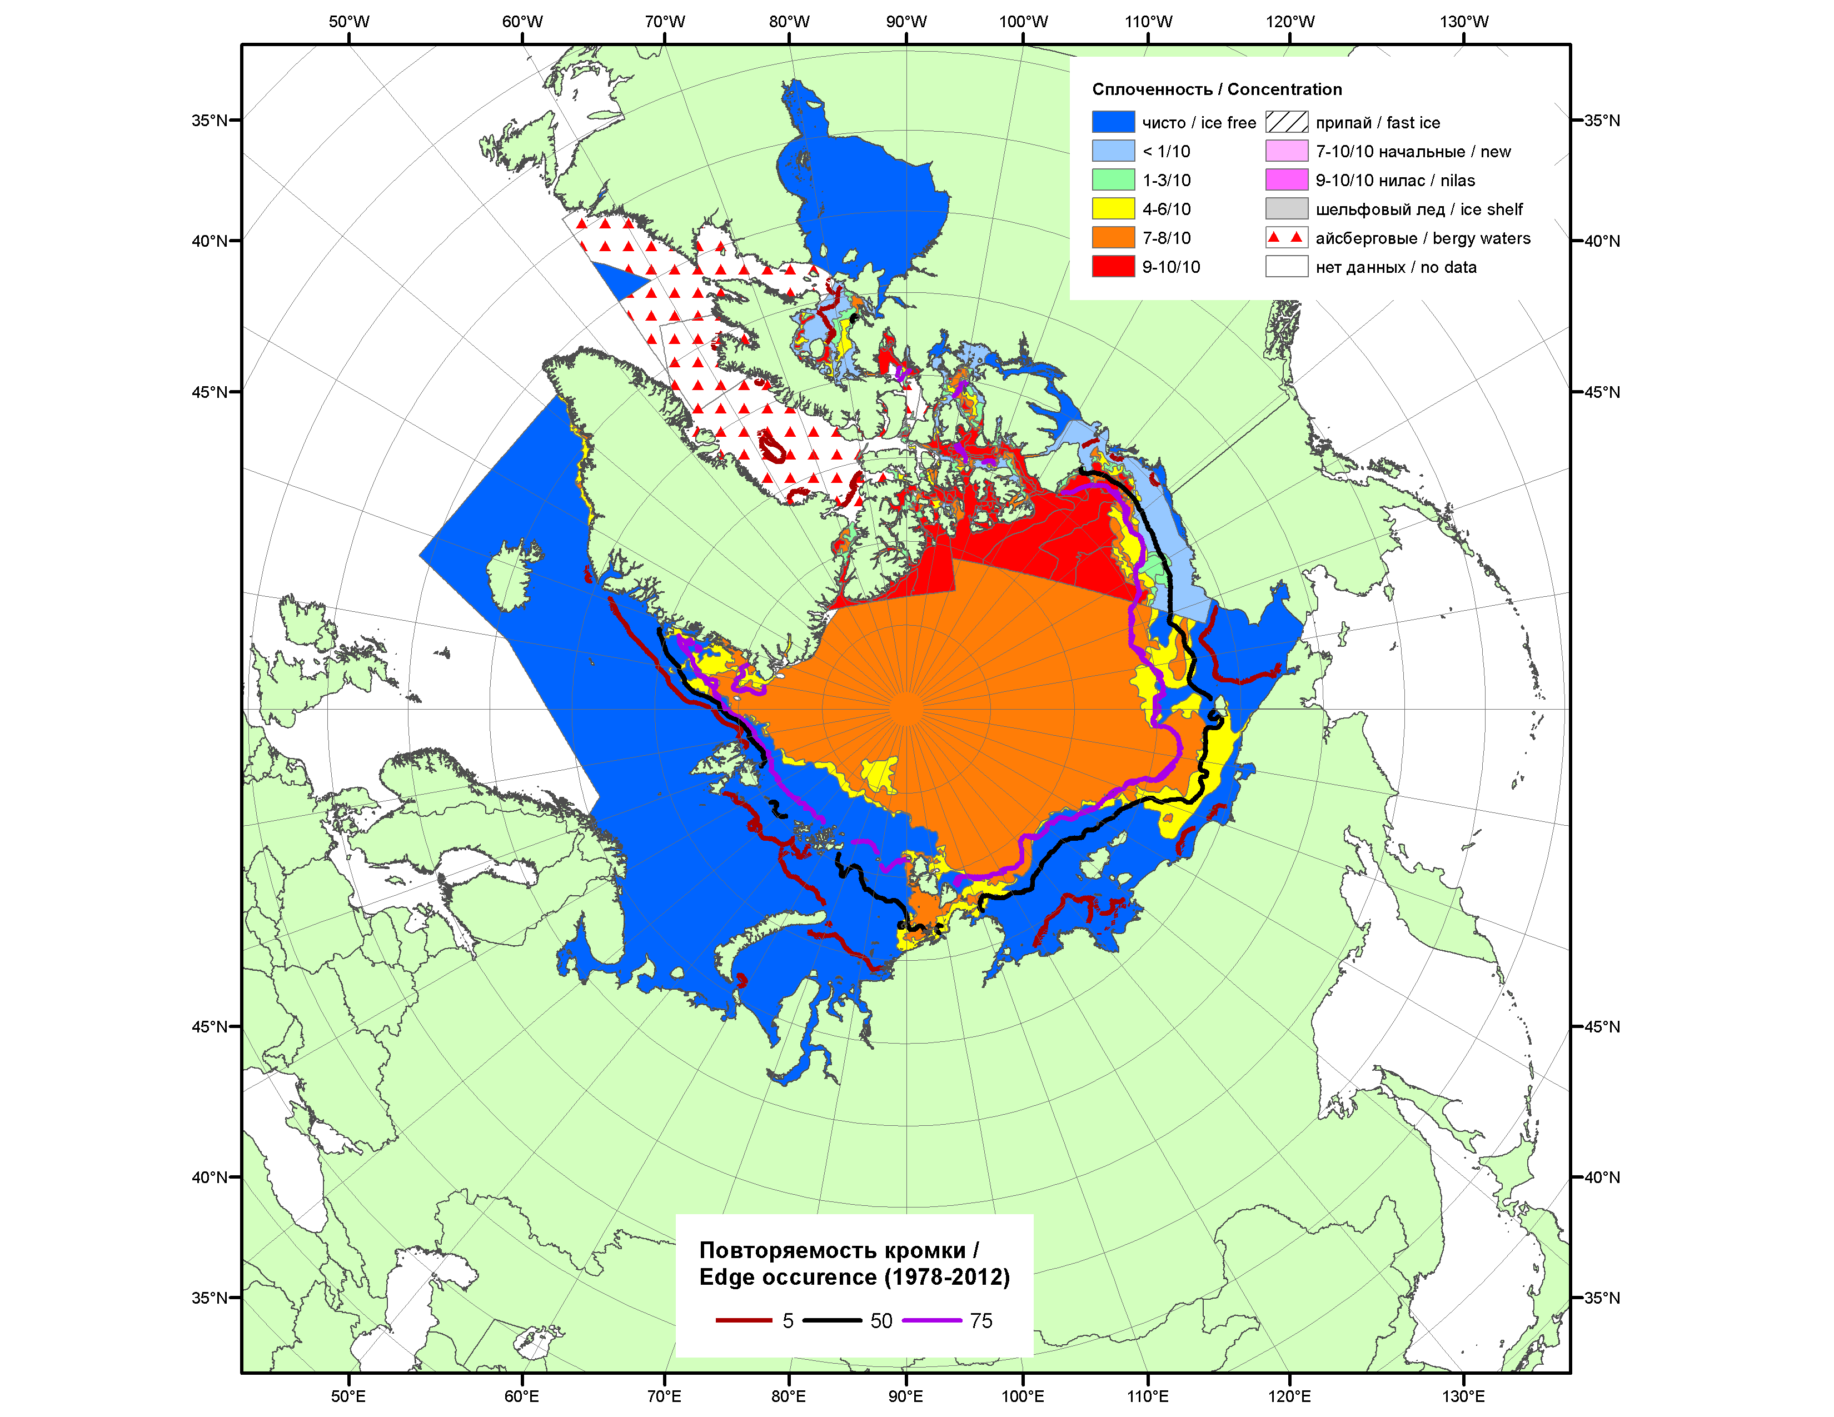

Рисунок 1а – Обзорная ледовая карта СЛО за 19.08-27.08.2013 г. на основе ледового анализа ААНИИ (27.08.2013) и Канадской ледовой службы (19.08.2013) и повторяемость кромки за 21-25.08 за период 1978-2012 гг. по наблюдениям SSMR-SSM/I-SSMIS (алгоритм NASATEAM).

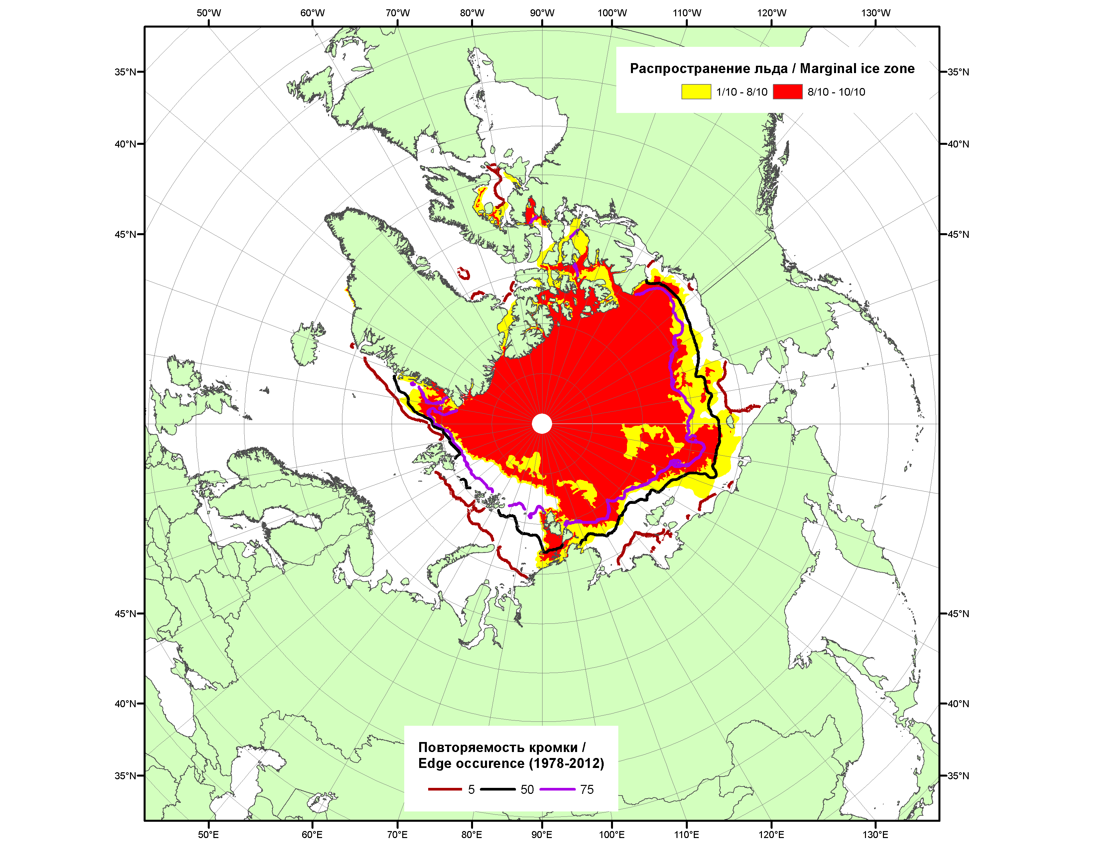

Рисунок 1б – Положение кромки льда и зон разреженных (<8/10) и сплоченных (≥8/10) льдов СЛО за 26.08.2013 г. на основе ледового анализа Национального Ледового Центра США и повторяемость кромки за 26.08-31.08 за период 1979-2012 гг. по наблюдениям SSMR-SSM/I-SSMIS (алгоритм NASATEAM)

2007 | 2008 | 2009
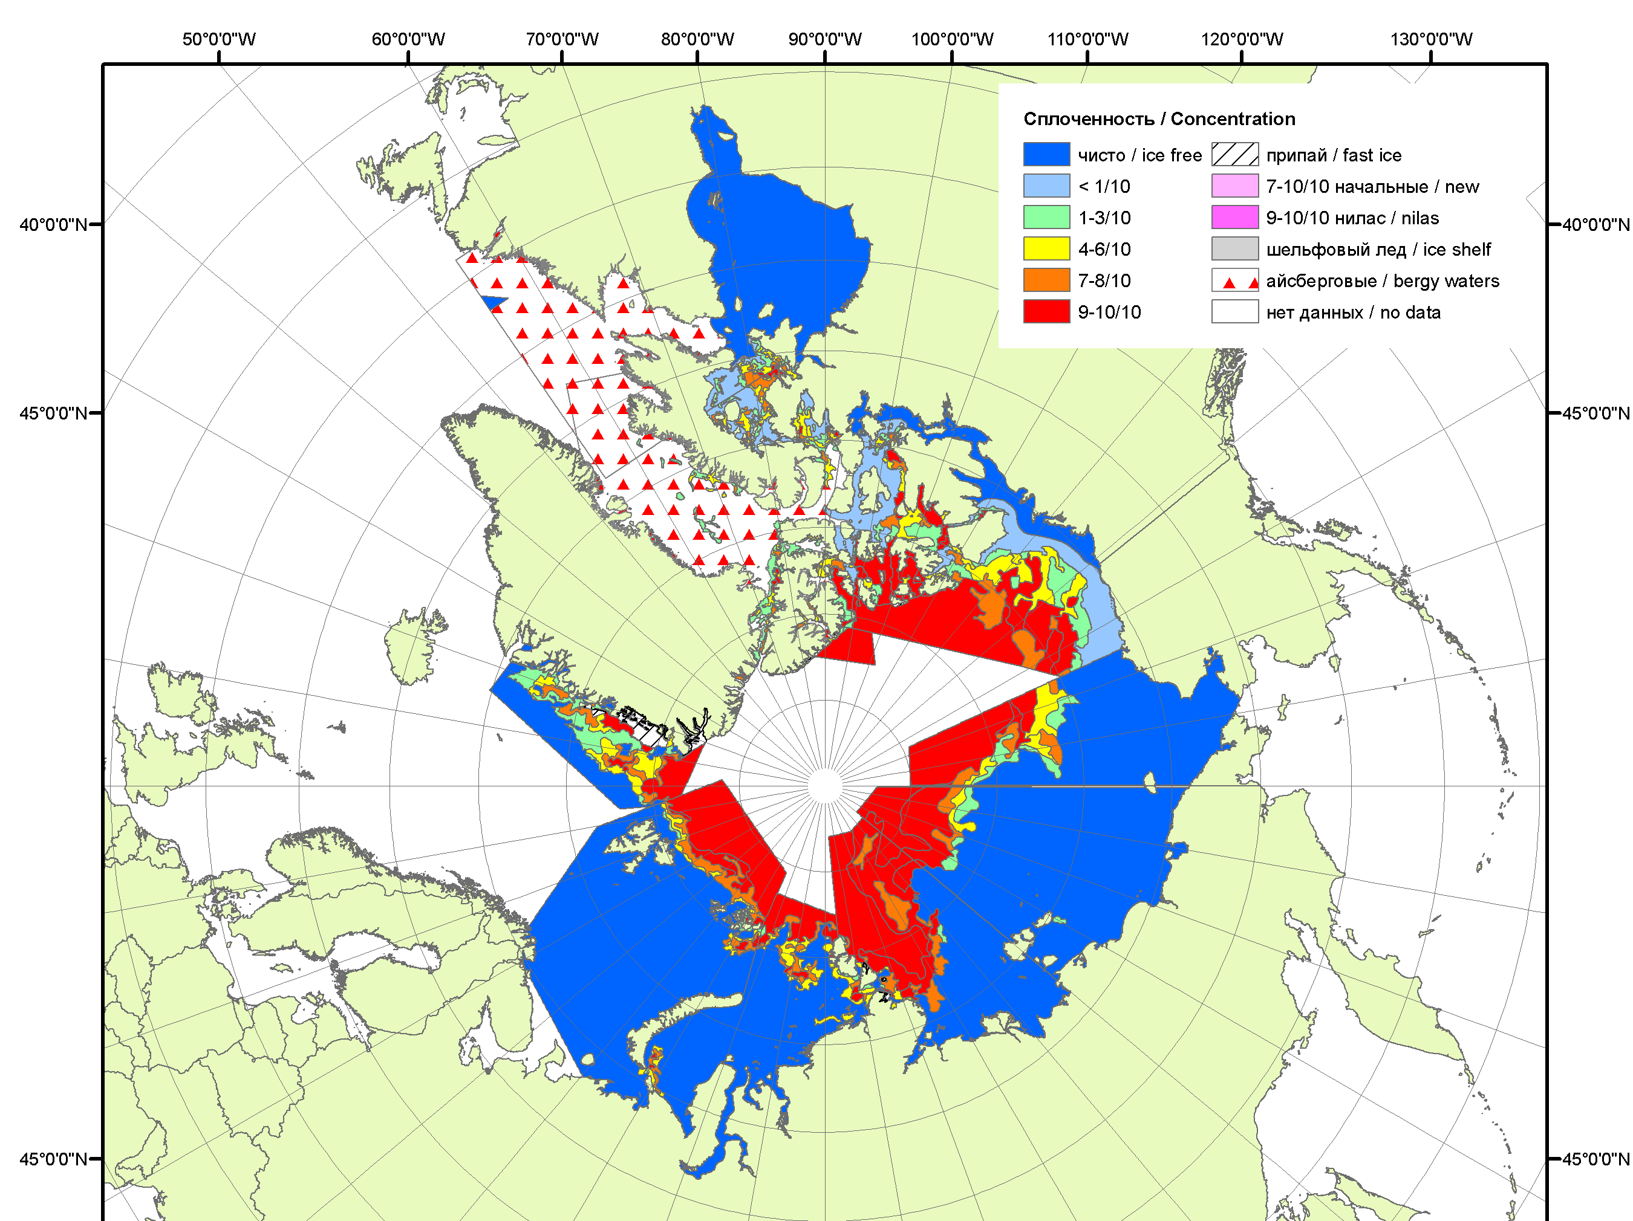 | 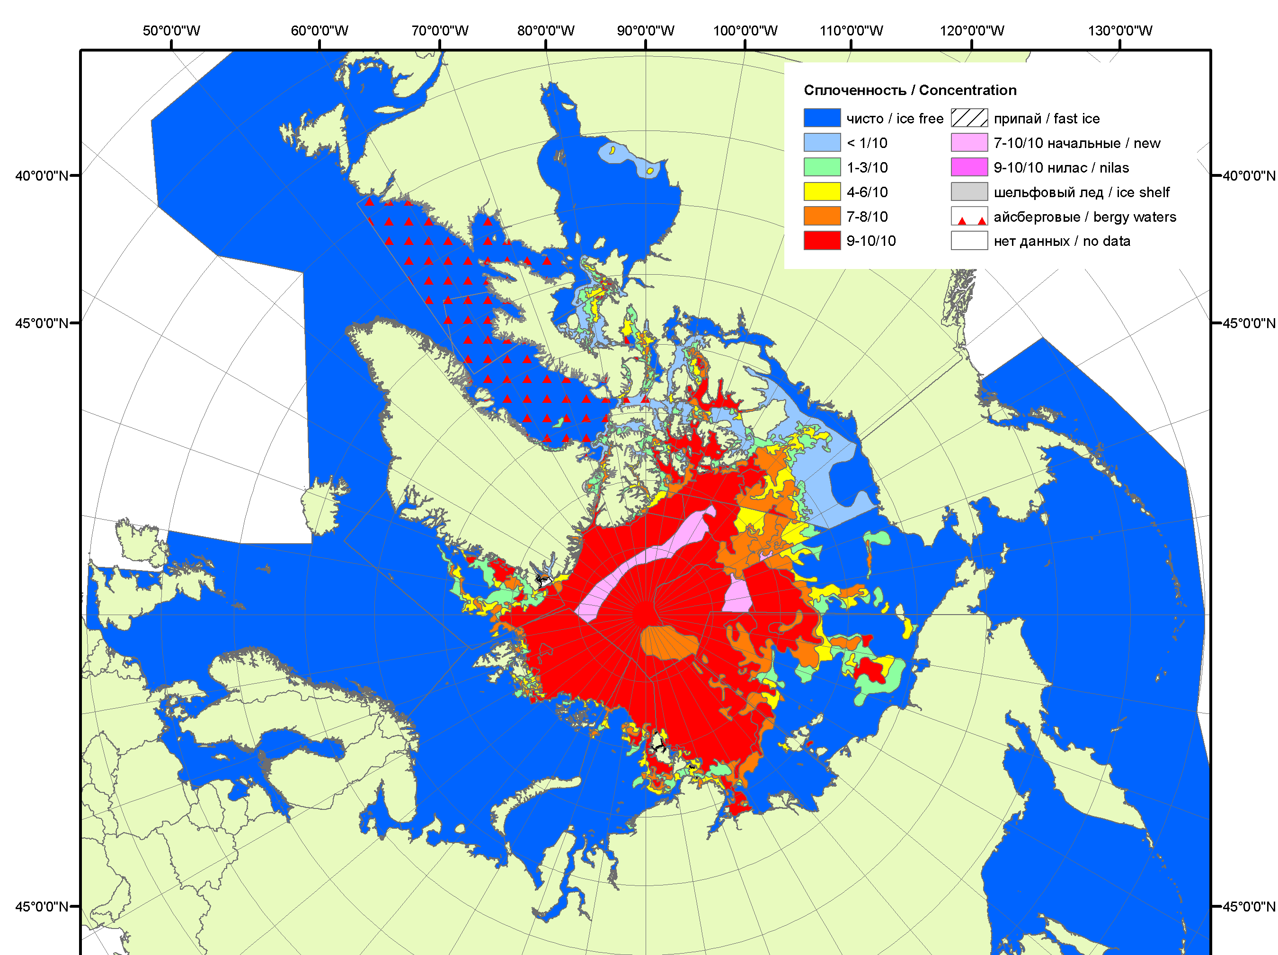 | 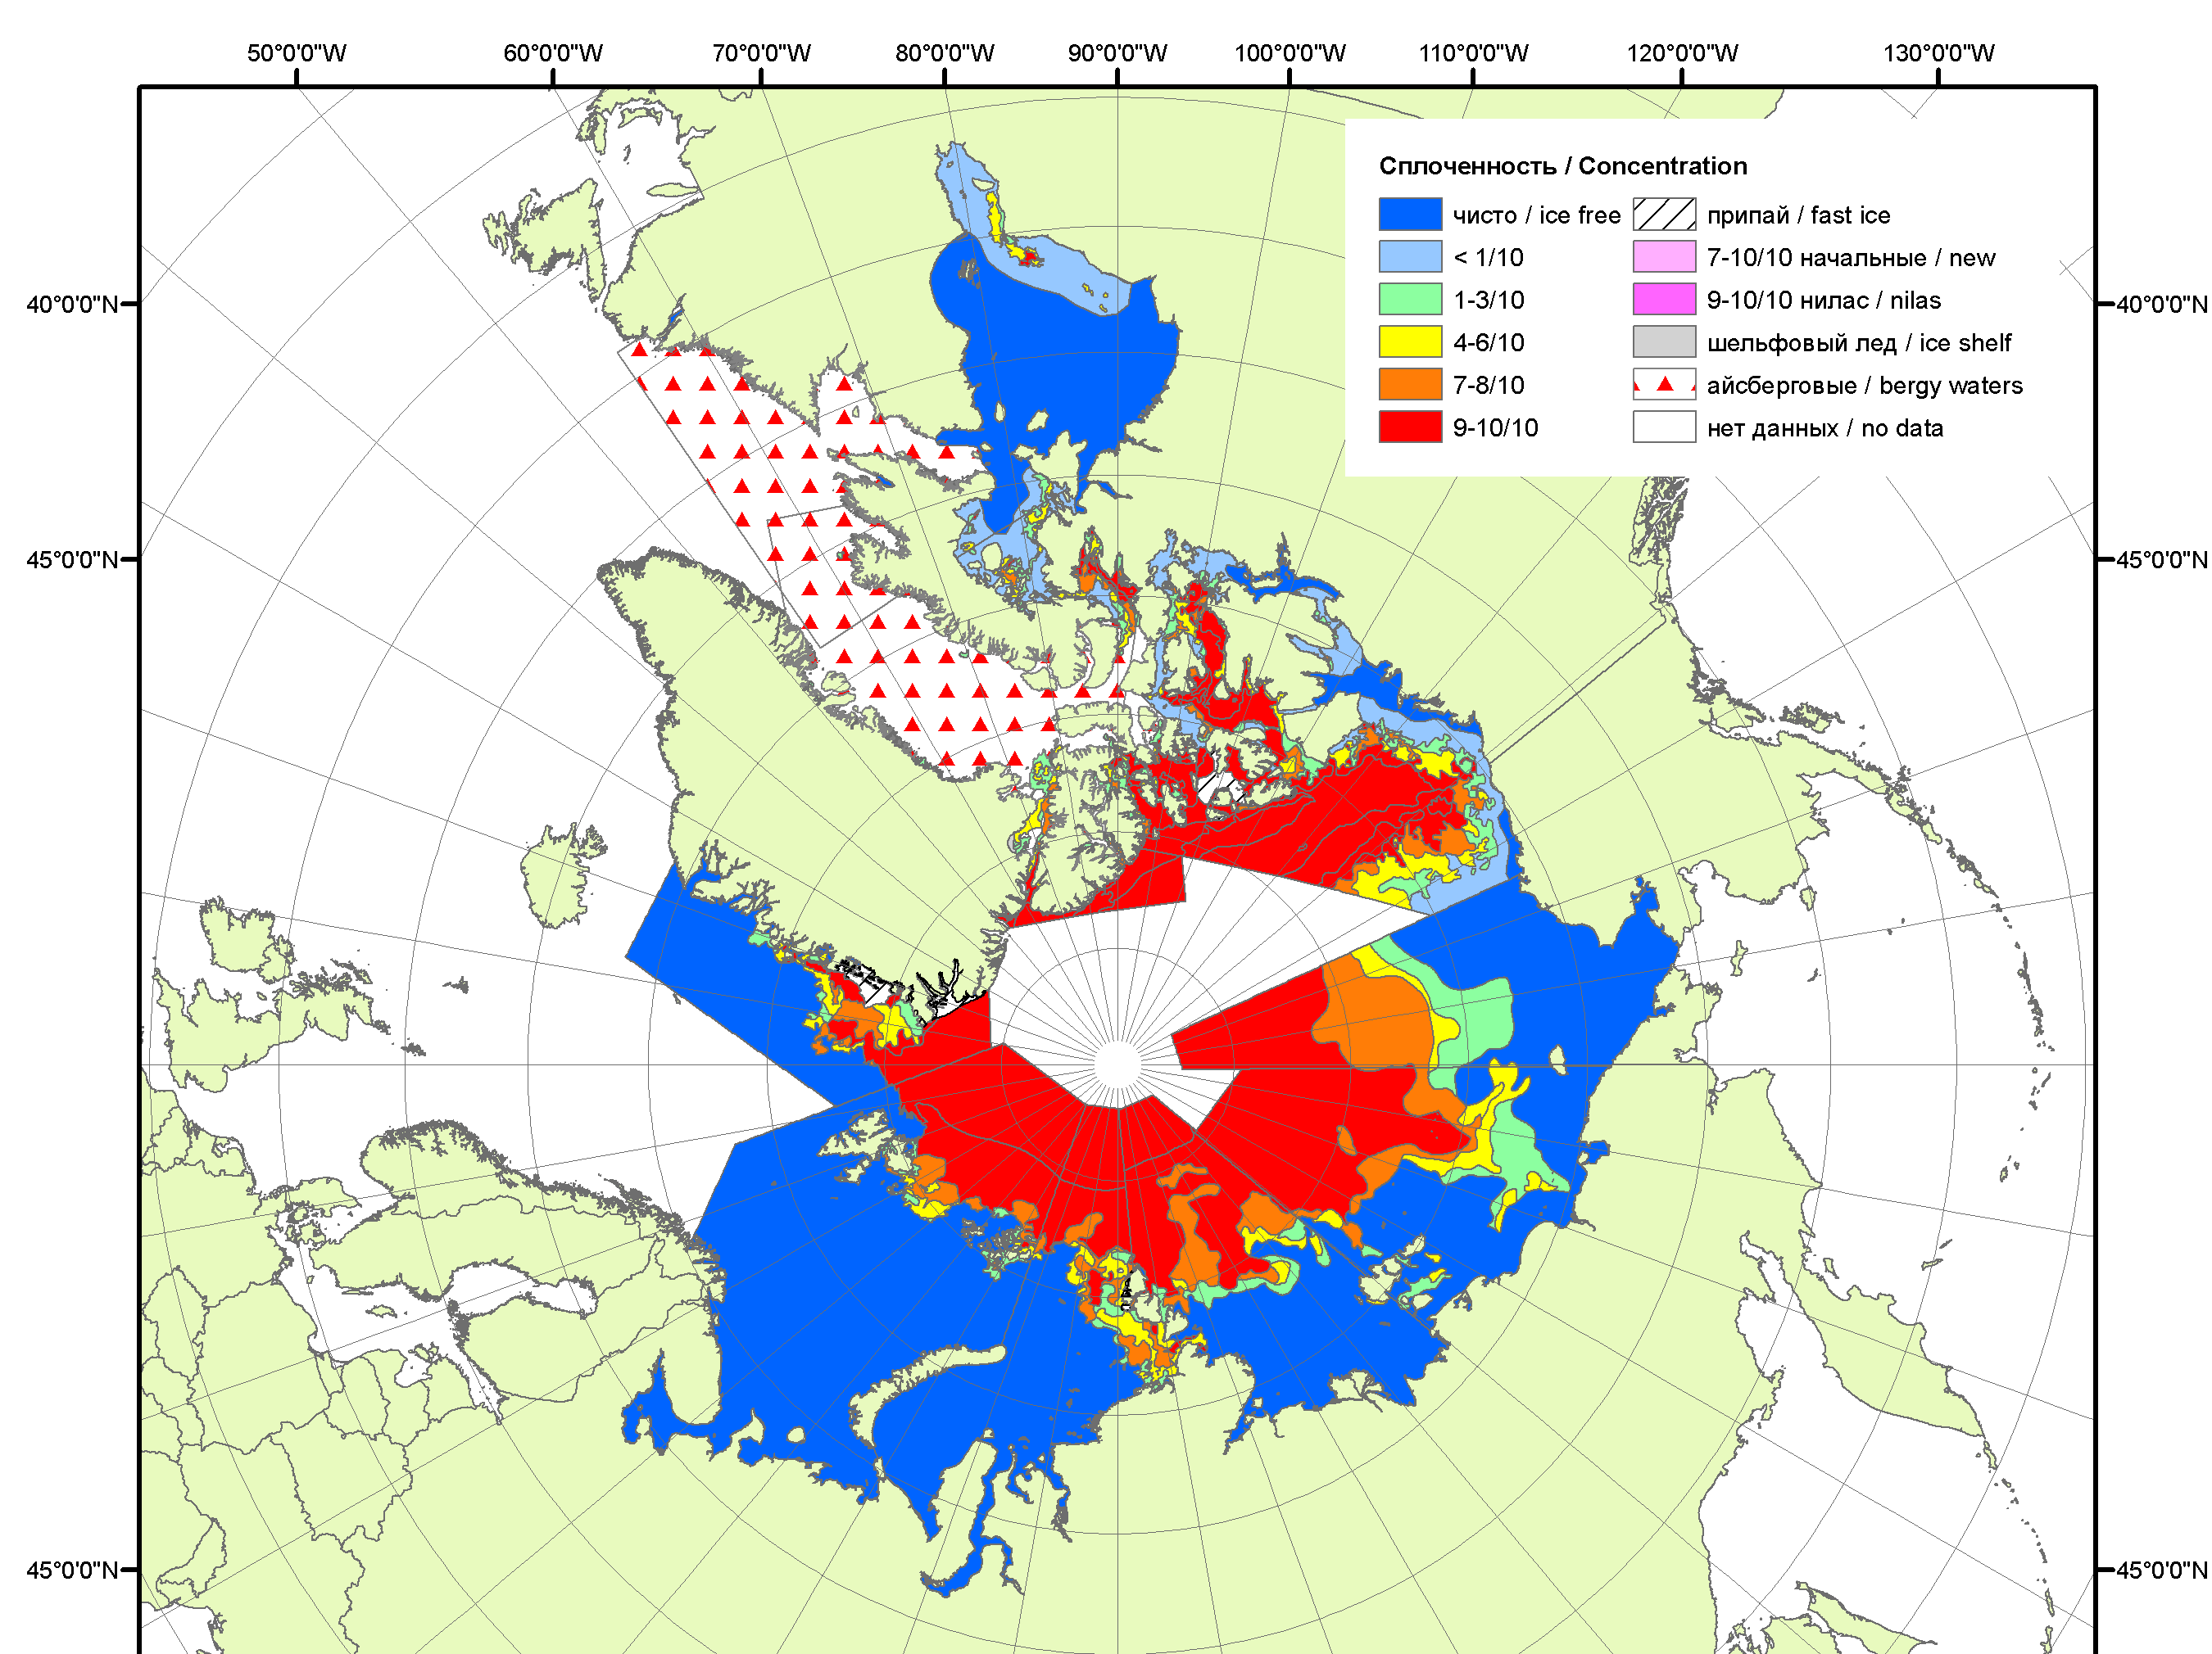
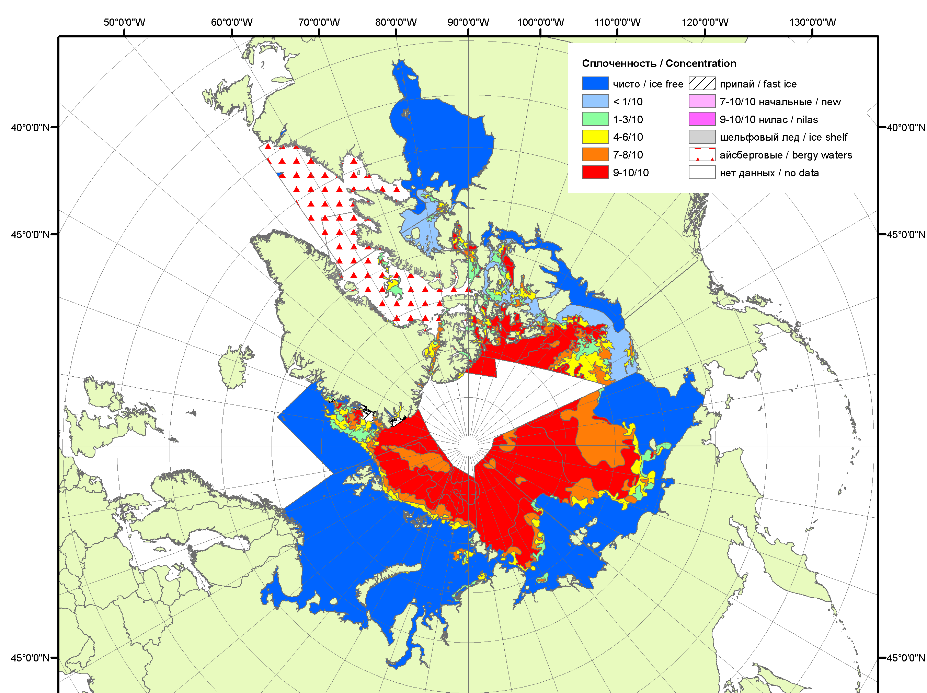 | 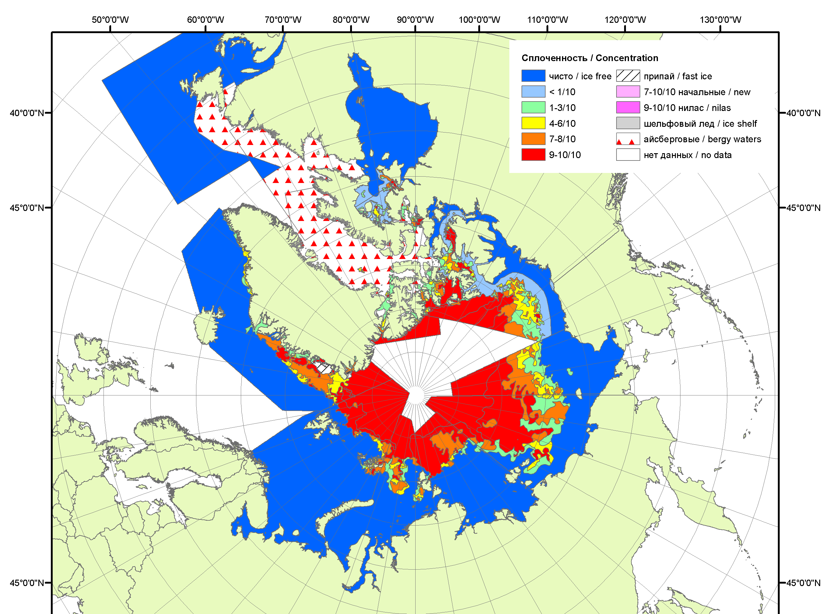 | 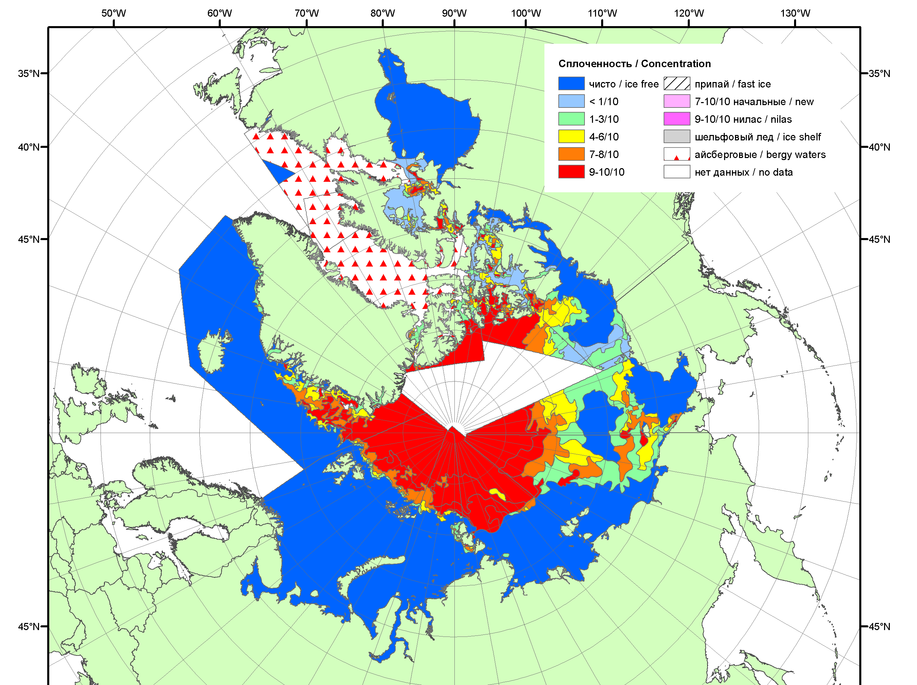
2010 | 2011 | 2012

Рисунок 1в – Обзорная ледовая карта СЛО за 19.08.2013 - 27.08.2013 г. и аналогичные периоды 2007-2012 гг. на основе ледового анализа ААНИИ, Канадской ледовой и Национального ледового центра США.

Таблица 1 – Динамика изменения значений ледовитости по сравнению с предыдущей неделей для морей Северной полярной области за 19 – 25 августа 2013 г. по данным наблюдений SSMR-SSM/I-SSMIS

Регион | Сев. полярная область | Сектор 45°W-95°E | Сектор 95°E-170°W | Сектор 170°W-45°W
Разность | -331.6 | -102.5 | -116.3 | -112.8
тыс.кв.км/сут. | -47.4 | -14.6 | -16.6 | -16.1

Таблица 2 - Медианные значения ледовитости для Северной полярной области и 3-х меридиональных секторов за текущие 30 и 7-дневные интервалы и её аномалии от 2008-2012 гг. и интервалов 2003-2013 гг. и 1978-2013 гг. по данным наблюдений SSMR-SSM/I-SSMIS, алгоритм NASATEAM
Северная полярная область
Месяц | S, тыс. км² | Аномалии, тыс км²/%
Месяц | S, тыс. км² | 2008 г | 2009 г | 2010 г | 2011 г | 2012 г | 2003-2013гг | 1978-2013гг
26.07-25.08 | 6396.5 | -109.9 | -83.8 | 151.3 | 442.8 | 918.9 | -58.4 | -1098.4
26.07-25.08 | 6396.5 | -1.7 | -1.3 | 2.4 | 7.4 | 16.8 | -0.9 | -14.7
19-25.08 | 5749.4 | 211.5 | 25.6 | 169.5 | 643.9 | 1411.6 | 88.5 | -1033.1
19-25.08 | 5749.4 | 3.8 | 0.4 | 3.0 | 12.6 | 32.5 | 1.6 | -15.2
Сектор 45°W-95°E (Гренландское - Карское моря)
Месяц | S, тыс. км² | Аномалии, тыс км²/%
Месяц | S, тыс. км² | 2008 г | 2009 г | 2010 г | 2011 г | 2012 г | 2003-2013гг | 1978-2013гг
26.07-25.08 | 1162.8 | -376.7 | -346.3 | -164.8 | -343.6 | -182.2 | -302.7 | -603.8
26.07-25.08 | 1162.8 | -24.5 | -22.9 | -12.4 | -22.8 | -13.5 | -20.7 | -34.2
19-25.08 | 1027.8 | -342.1 | -399.4 | -219.9 | -291.6 | -264.8 | -313.0 | -561.7
19-25.08 | 1027.8 | -25.0 | -28.0 | -17.6 | -22.1 | -20.5 | -23.3 | -35.3
Сектор 95°E-170°W (моря Лаптевых - Чукотское, Берингово, Охотское)
Месяц | S, тыс. км² | Аномалии, тыс км²/%
Месяц | S, тыс. км² | 2008 г | 2009 г | 2010 г | 2011 г | 2012 г | 2003-2013гг | 1978-2013гг
26.07-25.08 | 2247.4 | -211.5 | 197.5 | 49.2 | 373.1 | 441.9 | 117.3 | -252.6
26.07-25.08 | 2247.4 | -8.6 | 9.6 | 2.2 | 19.9 | 24.5 | 5.5 | -10.1
19-25.08 | 1992.7 | 71.0 | 283.1 | 19.7 | 402.3 | 762.1 | 222.4 | -270.4
19-25.08 | 1992.7 | 3.7 | 16.6 | 1.0 | 25.3 | 61.9 | 12.6 | -11.9
Сектор 170°W-45°W (море Бофорта и Канадская Арктика)
Месяц | S, тыс. км² | Аномалии, тыс км²/%
Месяц | S, тыс. км² | 2008 г | 2009 г | 2010 г | 2011 г | 2012 г | 2003-2013гг | 1978-2013гг
26.07-25.08 | 2986.3 | 478.3 | 64.9 | 266.8 | 413.2 | 659.1 | 127.1 | -242.0
26.07-25.08 | 2986.3 | 19.1 | 2.2 | 9.8 | 16.1 | 28.3 | 4.4 | -7.5
19-25.08 | 2728.9 | 482.6 | 141.9 | 369.7 | 533.1 | 914.4 | 179.1 | -200.9
19-25.08 | 2728.9 | 21.5 | 5.5 | 15.7 | 24.3 | 50.4 | 7.0 | -6.9

Таблица 3 – Экстремальные и средние значения ледовитости для Северной полярной области и 3 меридиональных секторов за текущий 7-дневный интервал по данным наблюдений SSMR-SSM/I-SSMIS, алгоритм NASATEAM
Северная полярная область
Месяц | Минимальное знач. | Максимальное знач. | Среднее знач. | Медиана
19-25.08 | 4102.6  25.08.2012 | 8083.3  20.08.1996 | 6782.4 | 7096.6
Сектор 45°W-95°E (Гренландское - Карское моря)
Месяц | Минимальное знач. | Максимальное знач. | Среднее знач. | Медиана
19-25.08 | 998.8  22.08.2013 | 2183.2  19.08.1981 | 1589.5 | 1599.6
Сектор 95°E-170°W (моря Лаптевых - Чукотское, Берингово, Охотское)
Месяц | Минимальное знач. | Максимальное знач. | Среднее знач. | Медиана
19-25.08 | 1010.7  25.08.2007 | 2993.0  19.08.1996 | 2263.1 | 2359.9
Сектор 170°W-45°W (море Бофорта и Канадская Арктика)
Месяц | Минимальное знач. | Максимальное знач. | Среднее знач. | Медиана
19-25.08 | 1753.9  25.08.2012 | 3618.1  19.08.1983 | 2929.8 | 3004.3

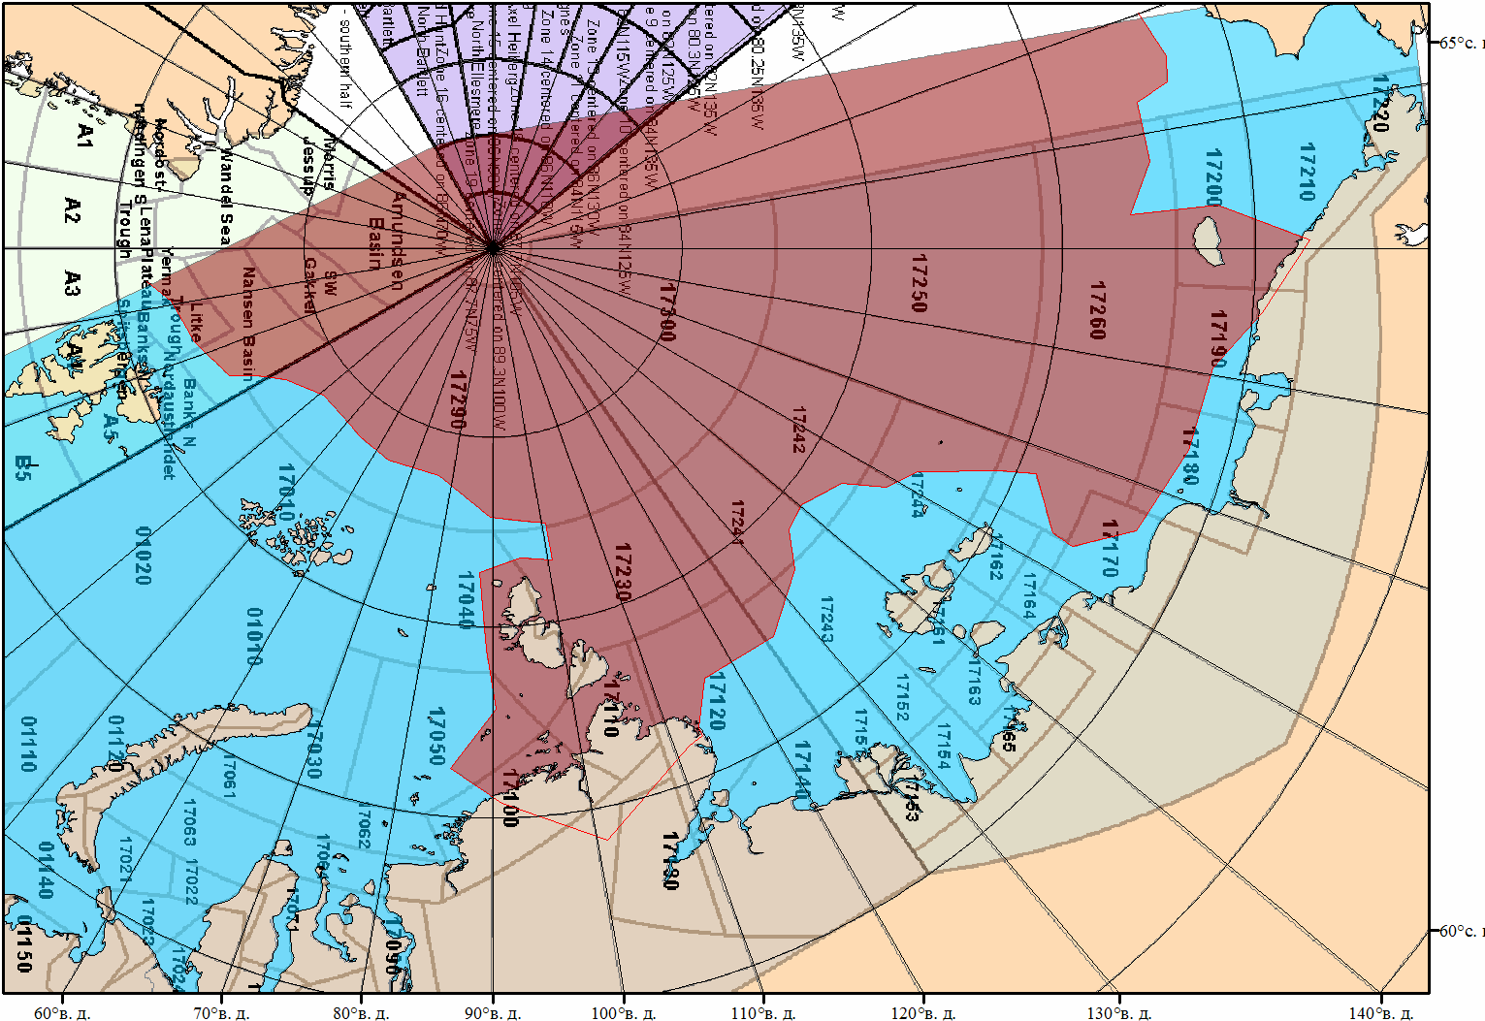

Рисунок 2 – Положение кромки льда (районов безледокольного плаванья) в МЕТЗОНах XX-XXI на 27.08.2013 1200UTC

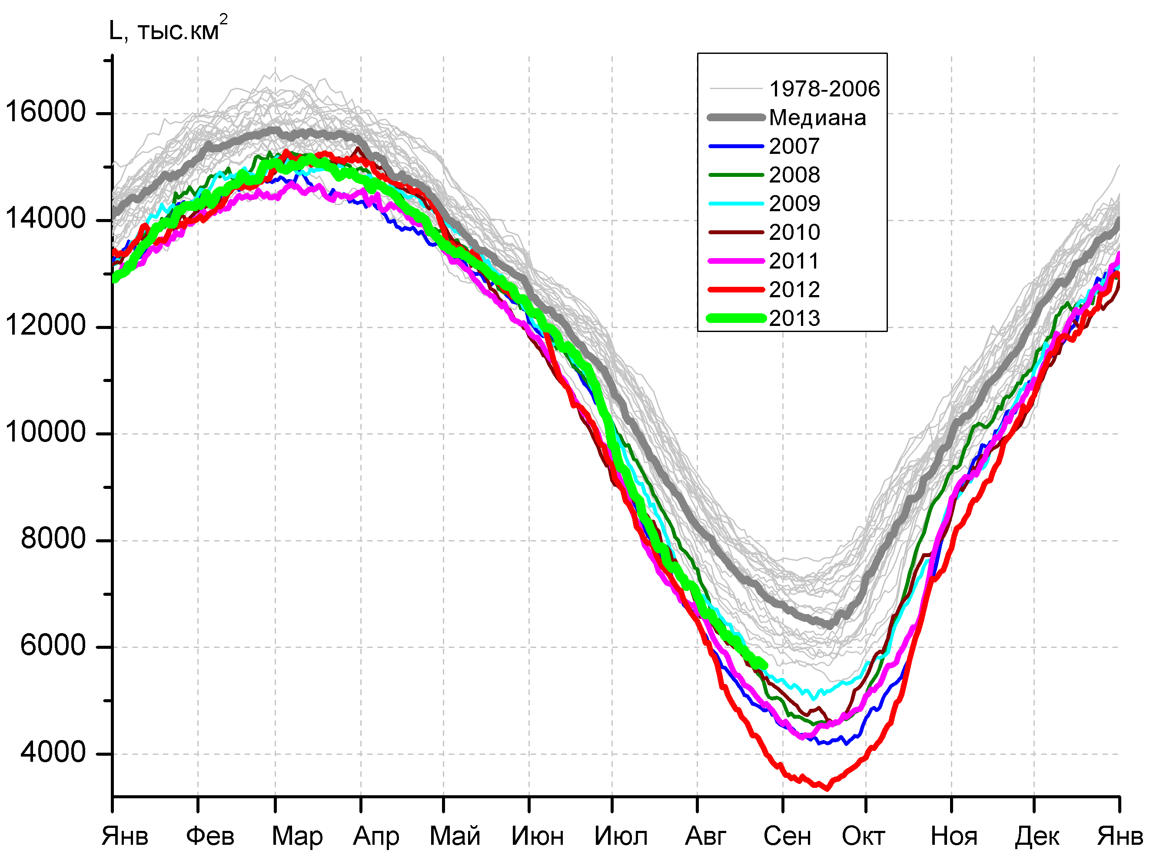 | 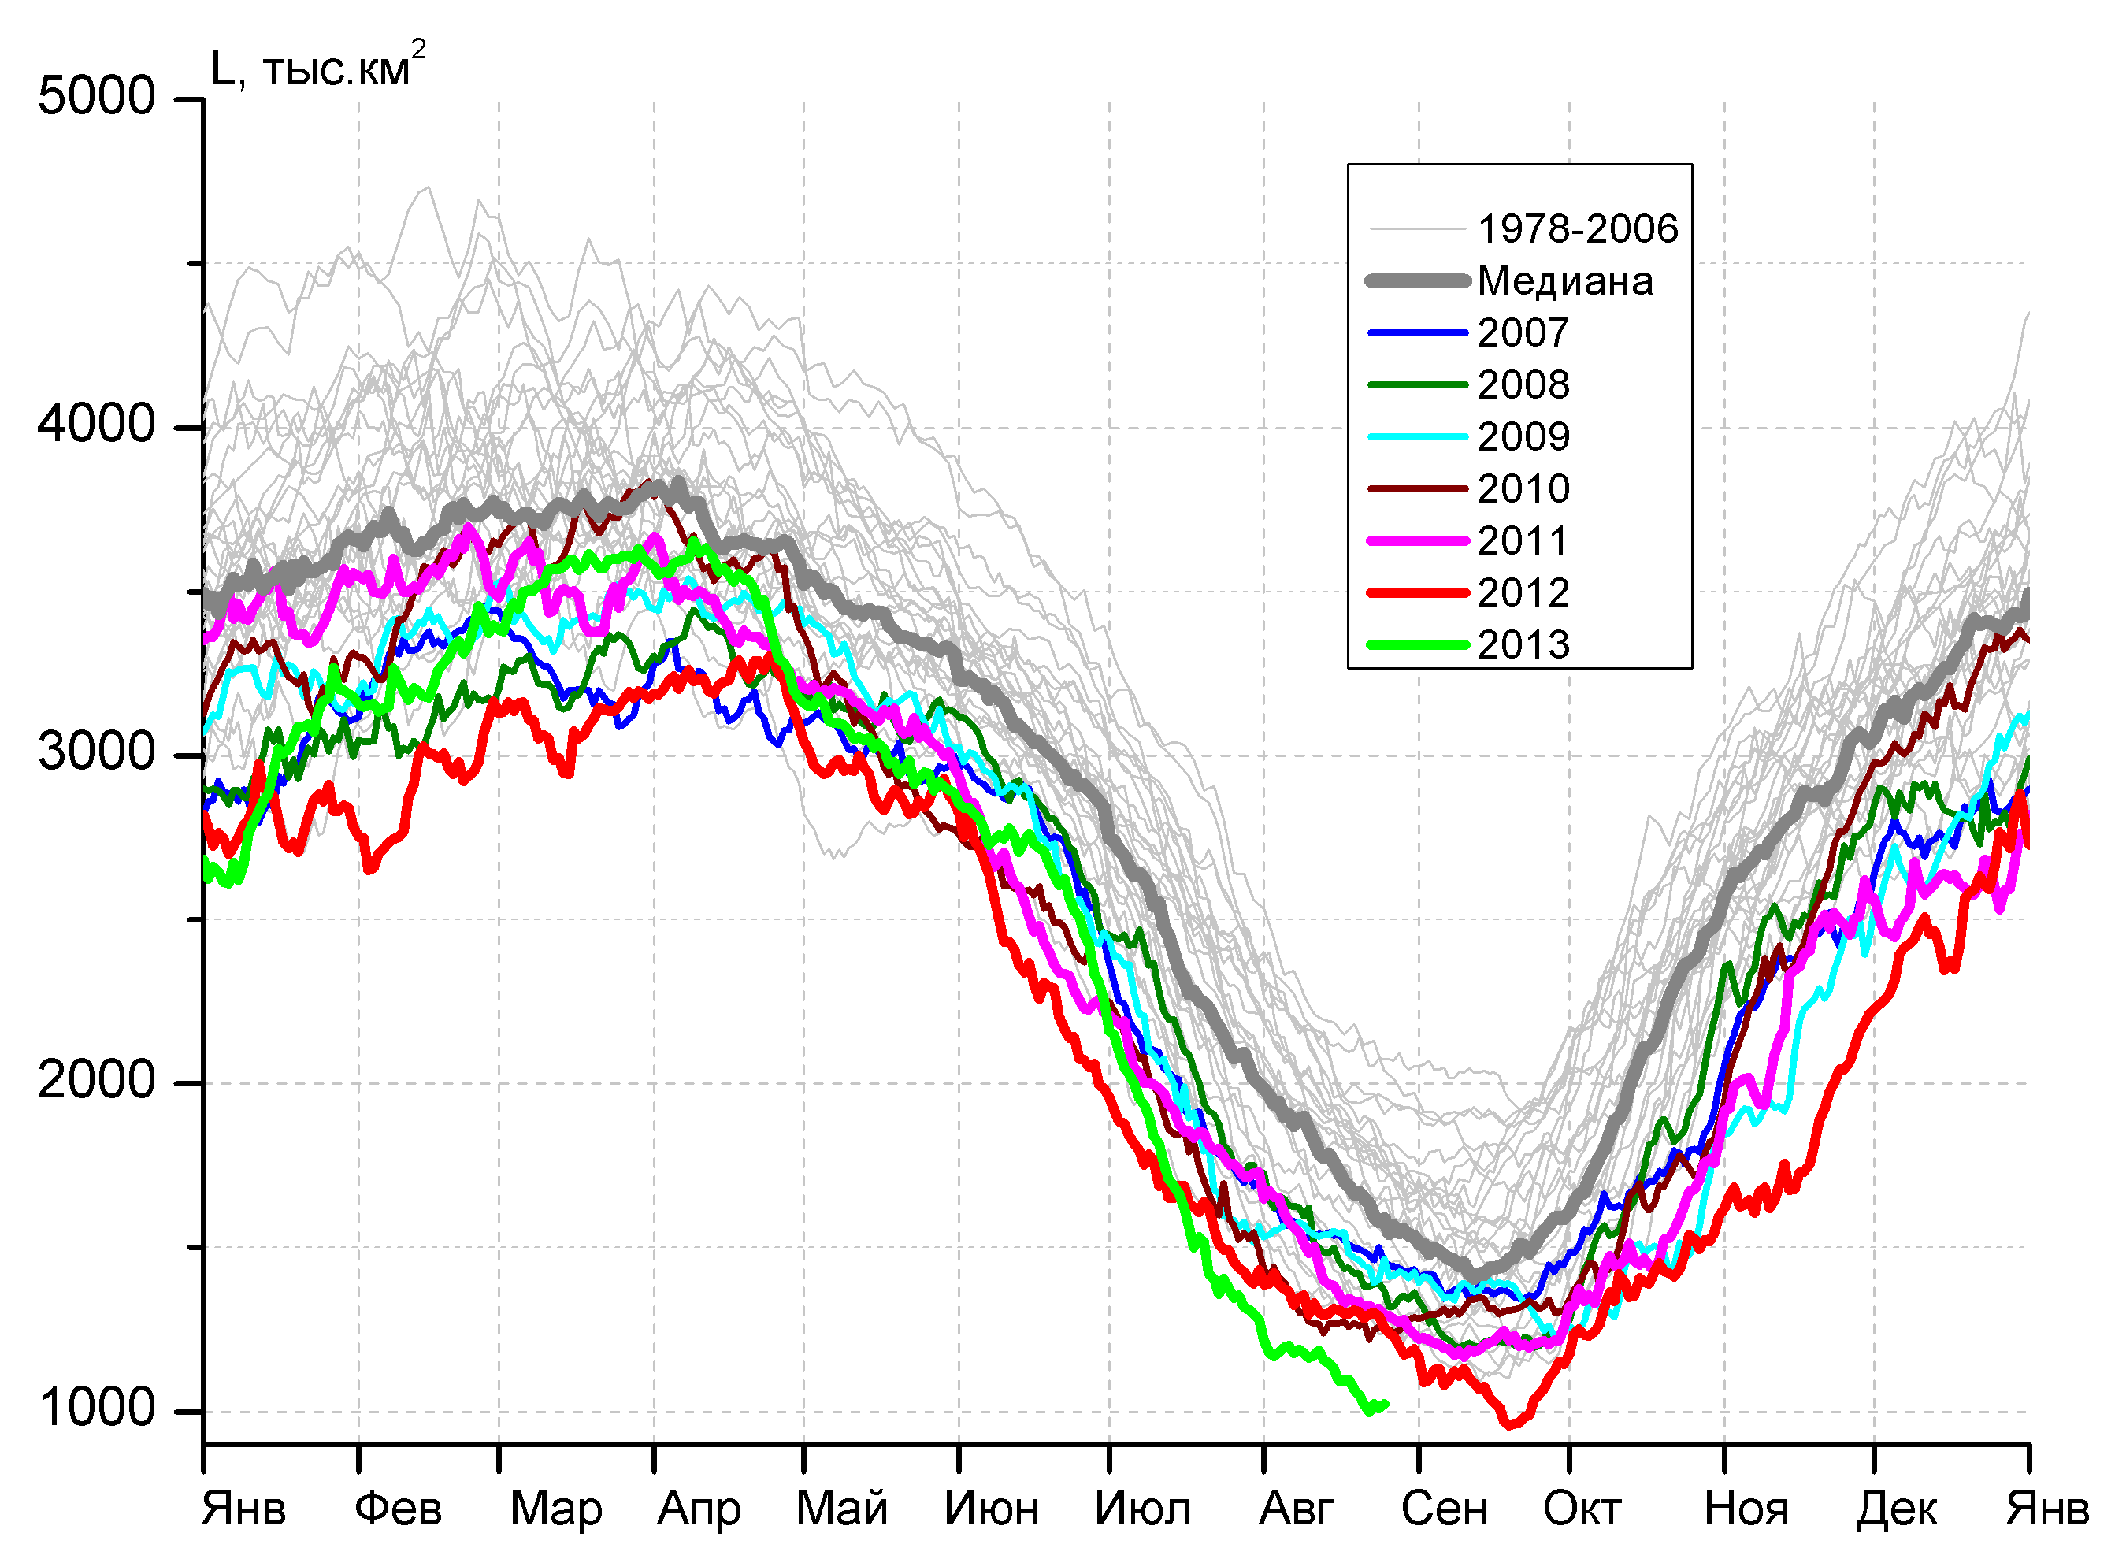
а) | б)
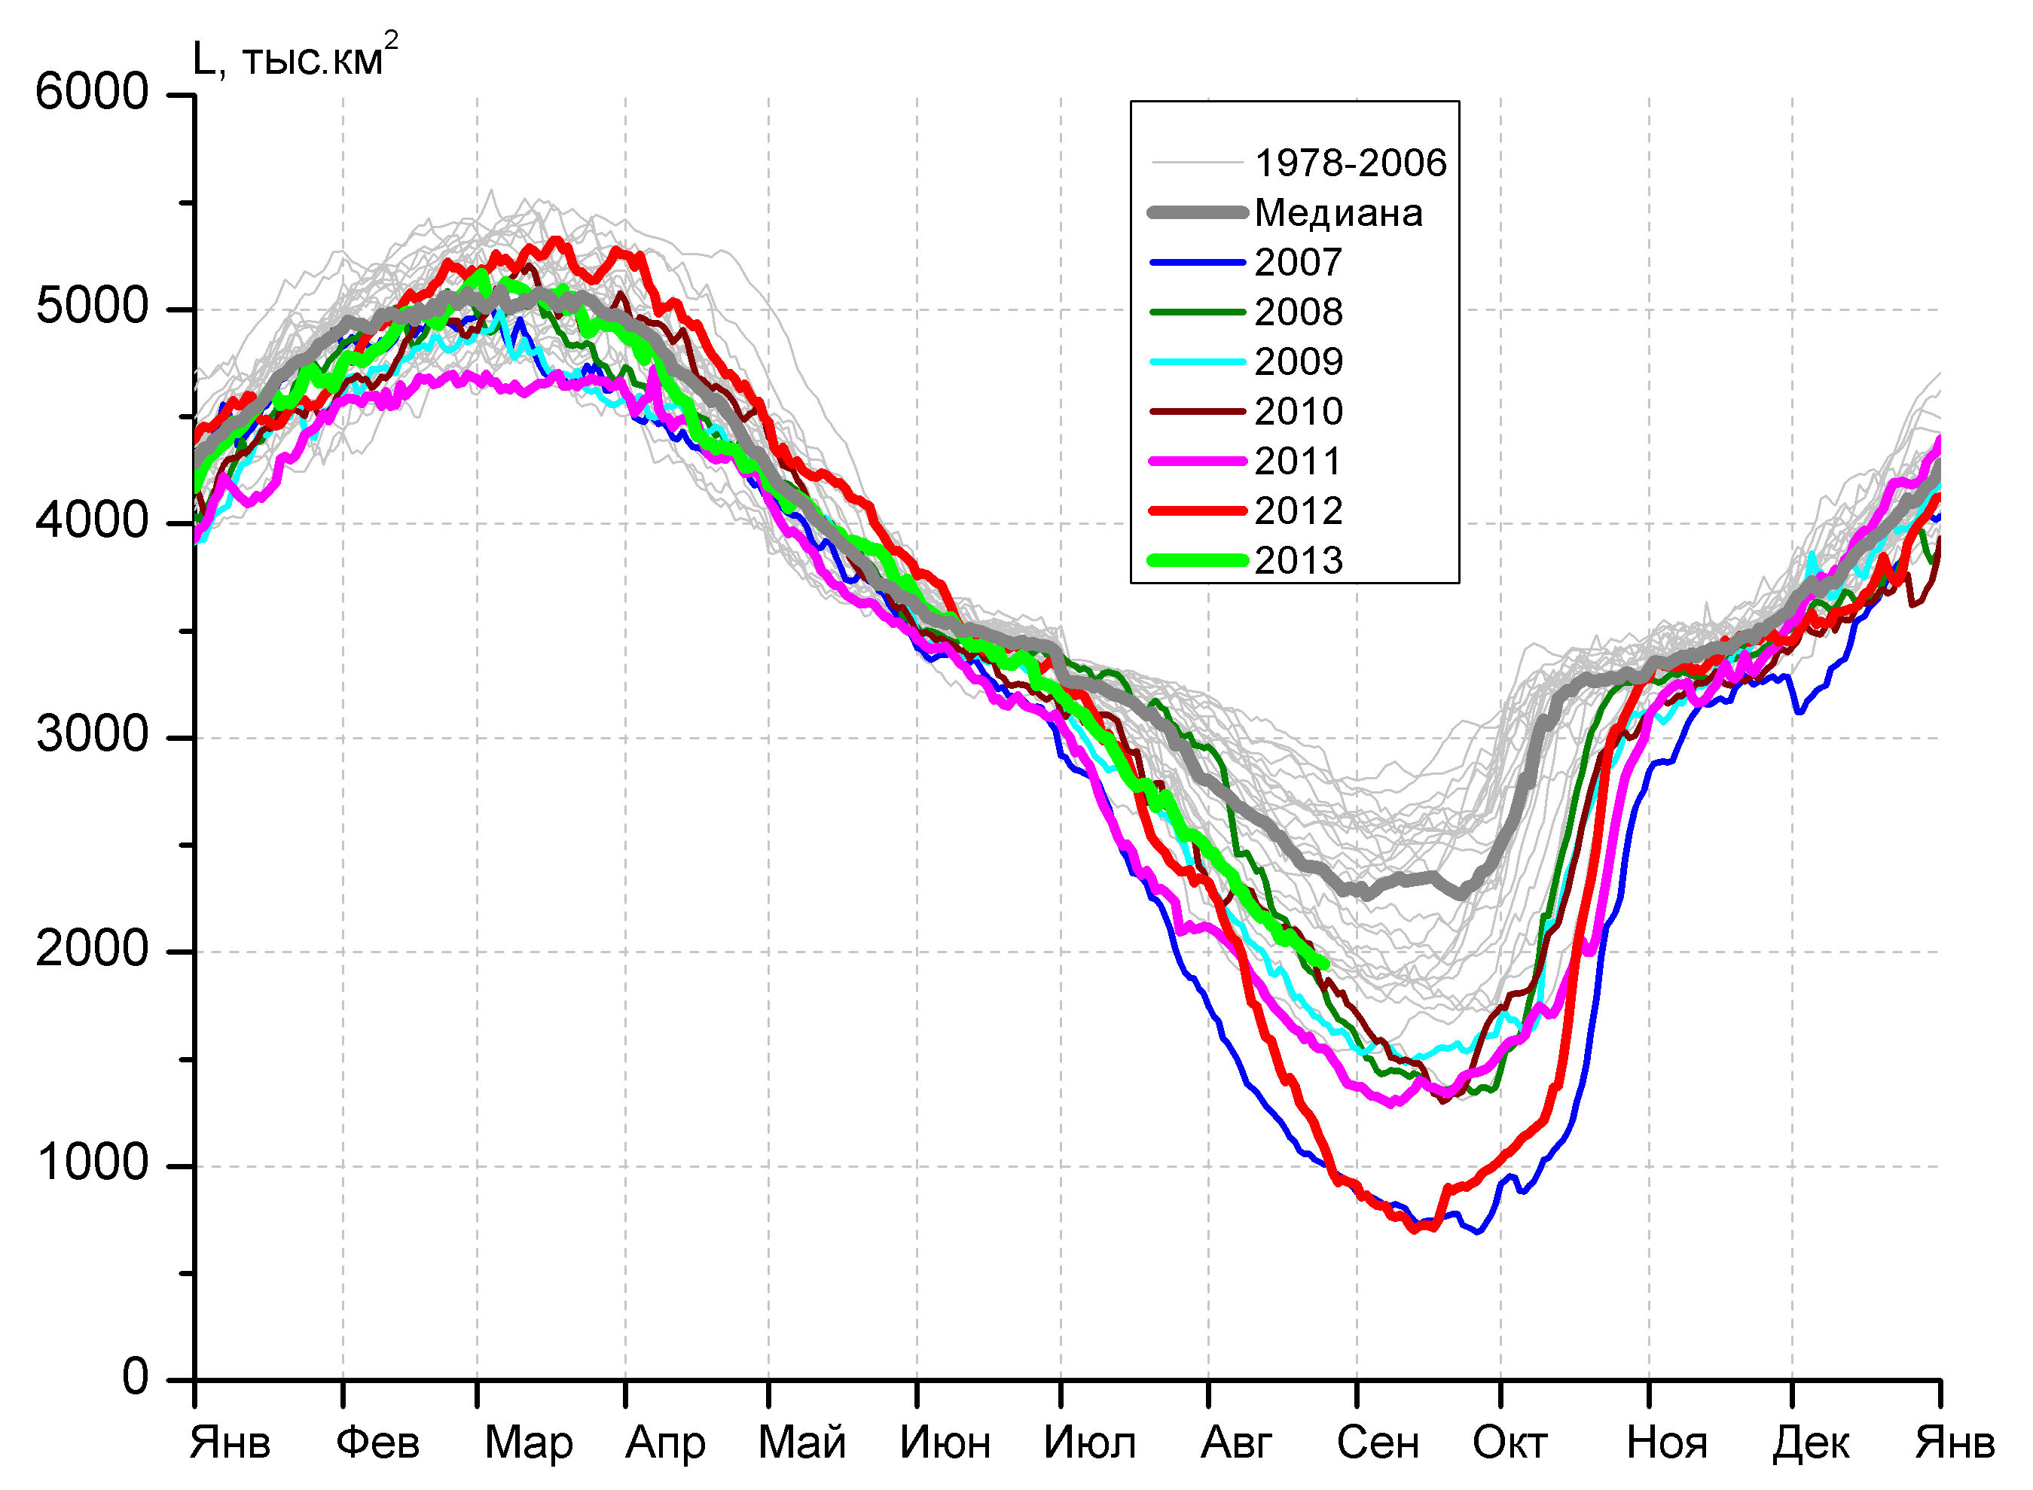 | 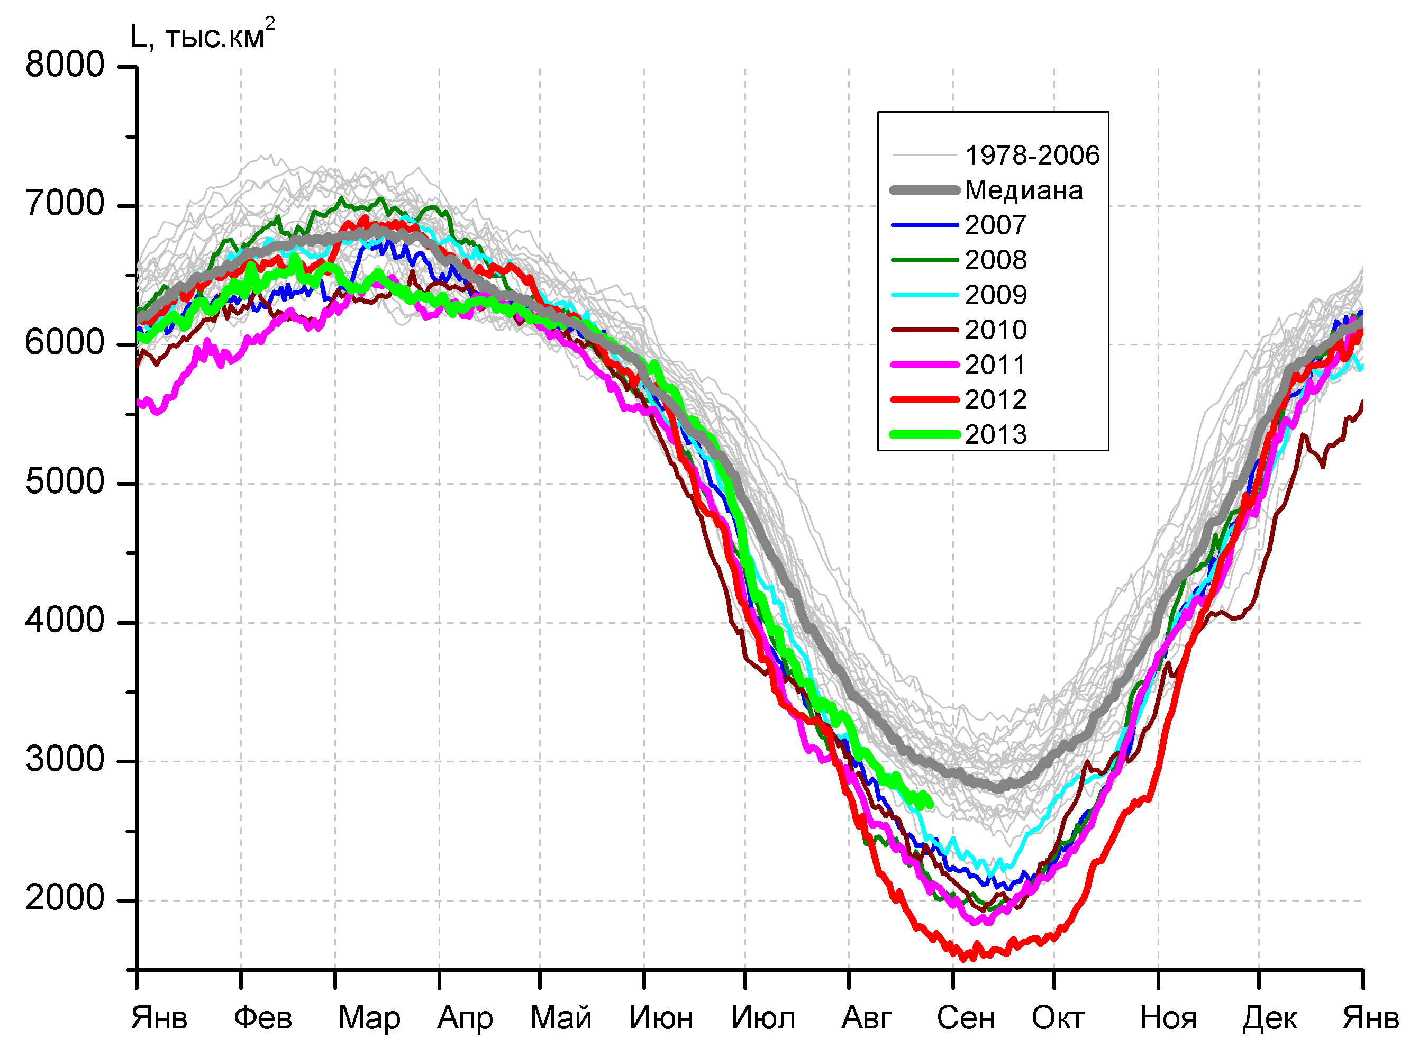
в) | г)

Рисунок 3 – Ежедневные оценки сезонного хода ледовитости для Северной Полярной Области и трех меридиональных секторов за период 26.10.1978 - 25.08.2013 по годам на основе расчетов по данным SSMR-SSM/I-SSMIS, алгоритм NASATEAM: а) Северная полярная область, б) сектор 45°W-95°E (Гренландское – Карское моря), в) сектор 95°E-170°W (моря Лаптевых – Чукотское и Берингово, Охотское), г) сектор 170°W-45°W (море Бофорта и Канадская Арктика).

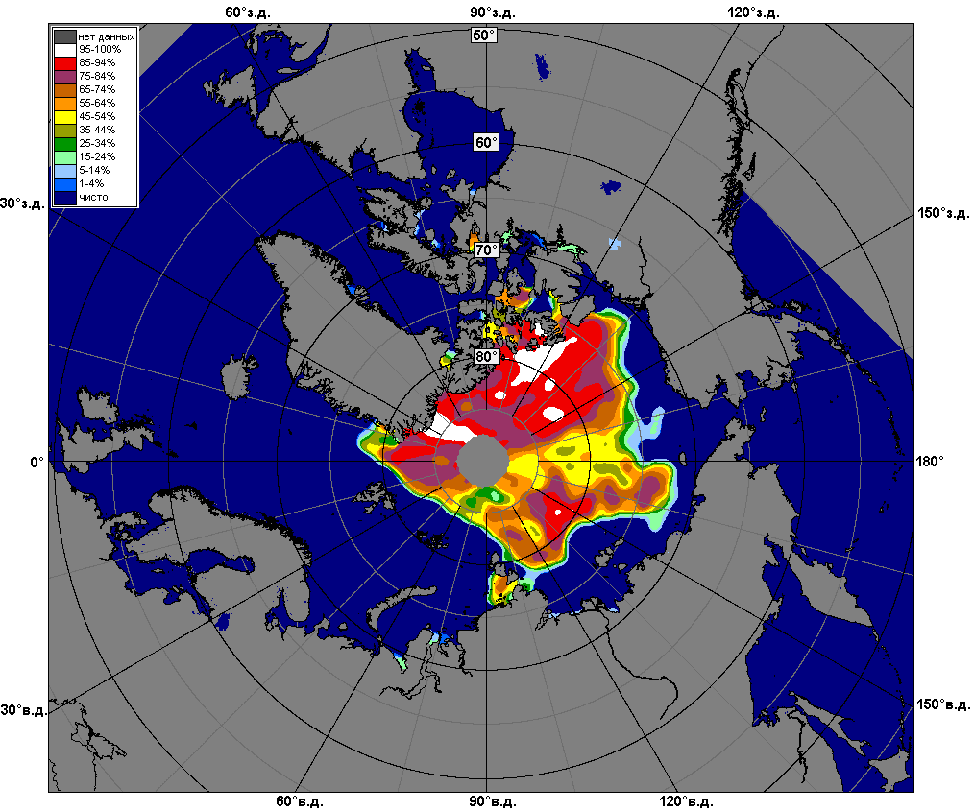 | 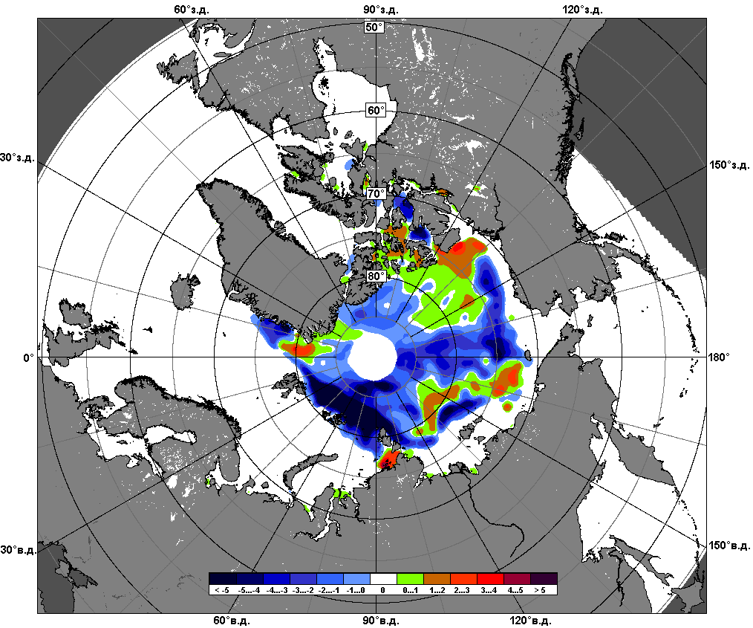 | 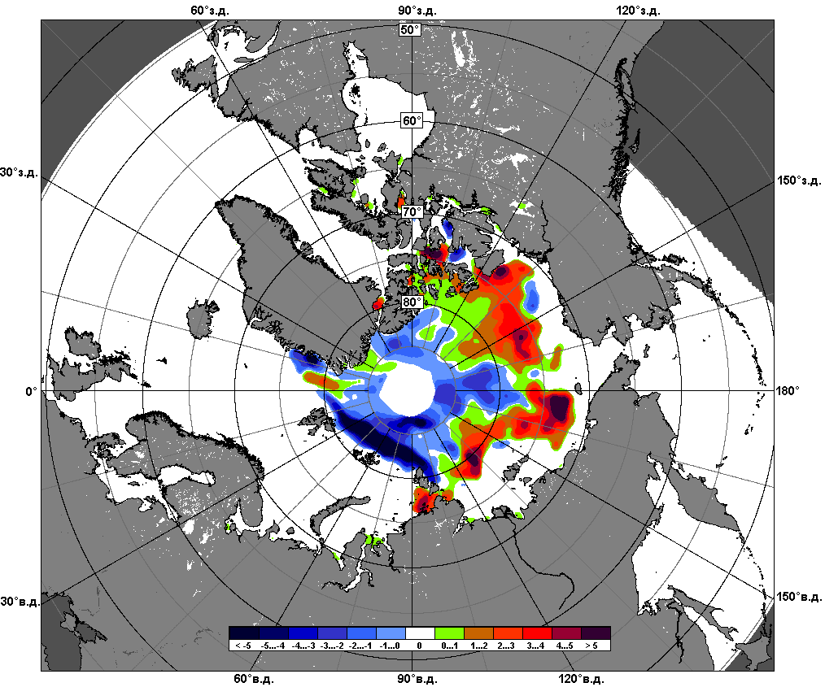
 | 19.08 – 25.08
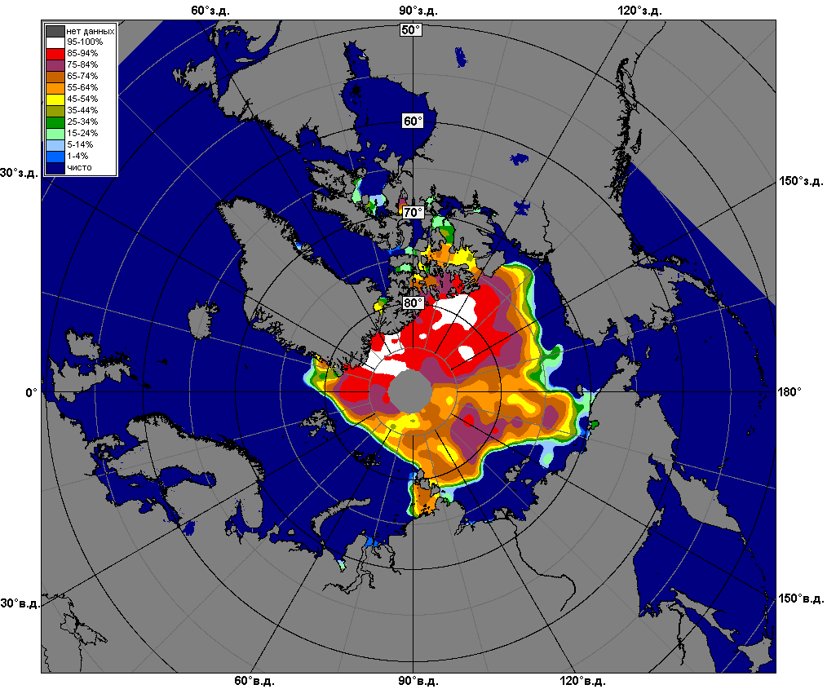 | 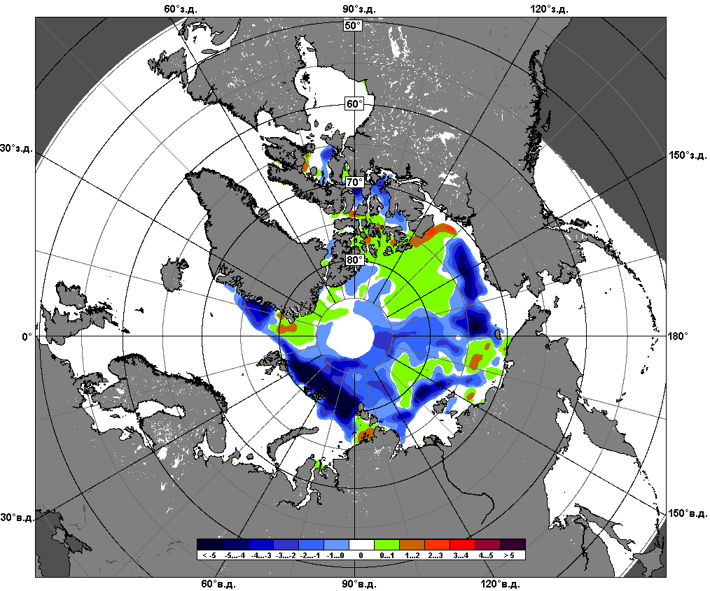 | 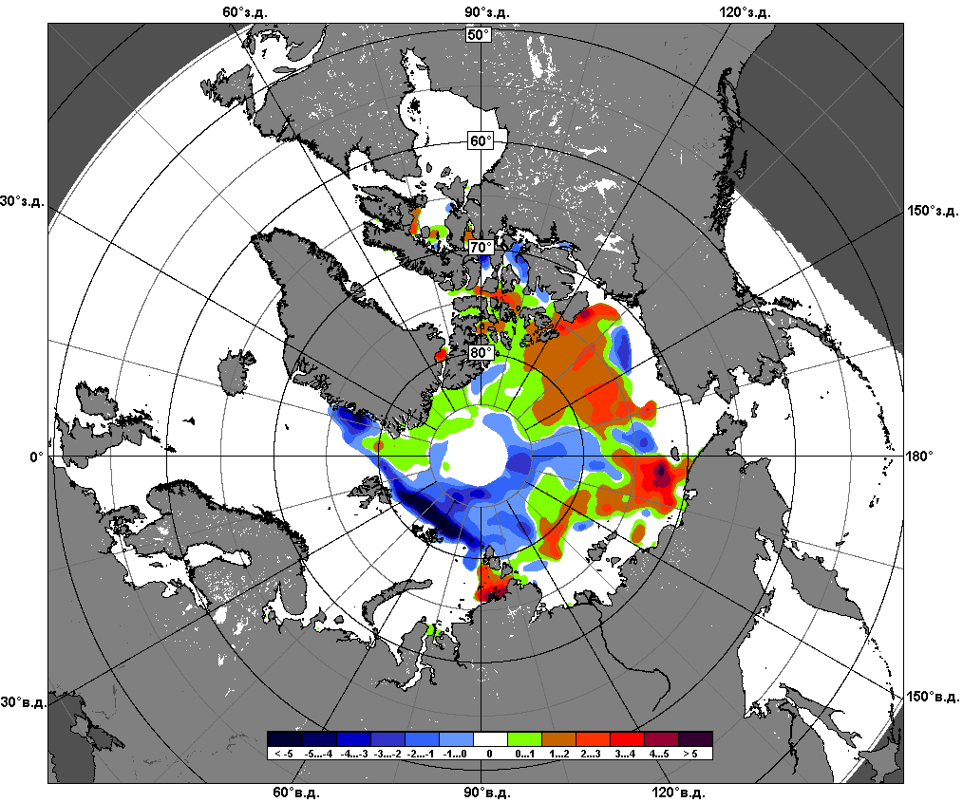
 | 26.07 – 25.08

Рисунок 4 – Медианные распределения сплоченности льда за текущие 7 и 30-дневные промежутки и её разности относительно медианного распределения за те же месяца за периоды 1979-2013 (центр) и 2003-2013 гг. (справа) на основе расчетов по данным SSMR-SSM/I-SSMIS, алгоритм NASATEAM.

Южный океан

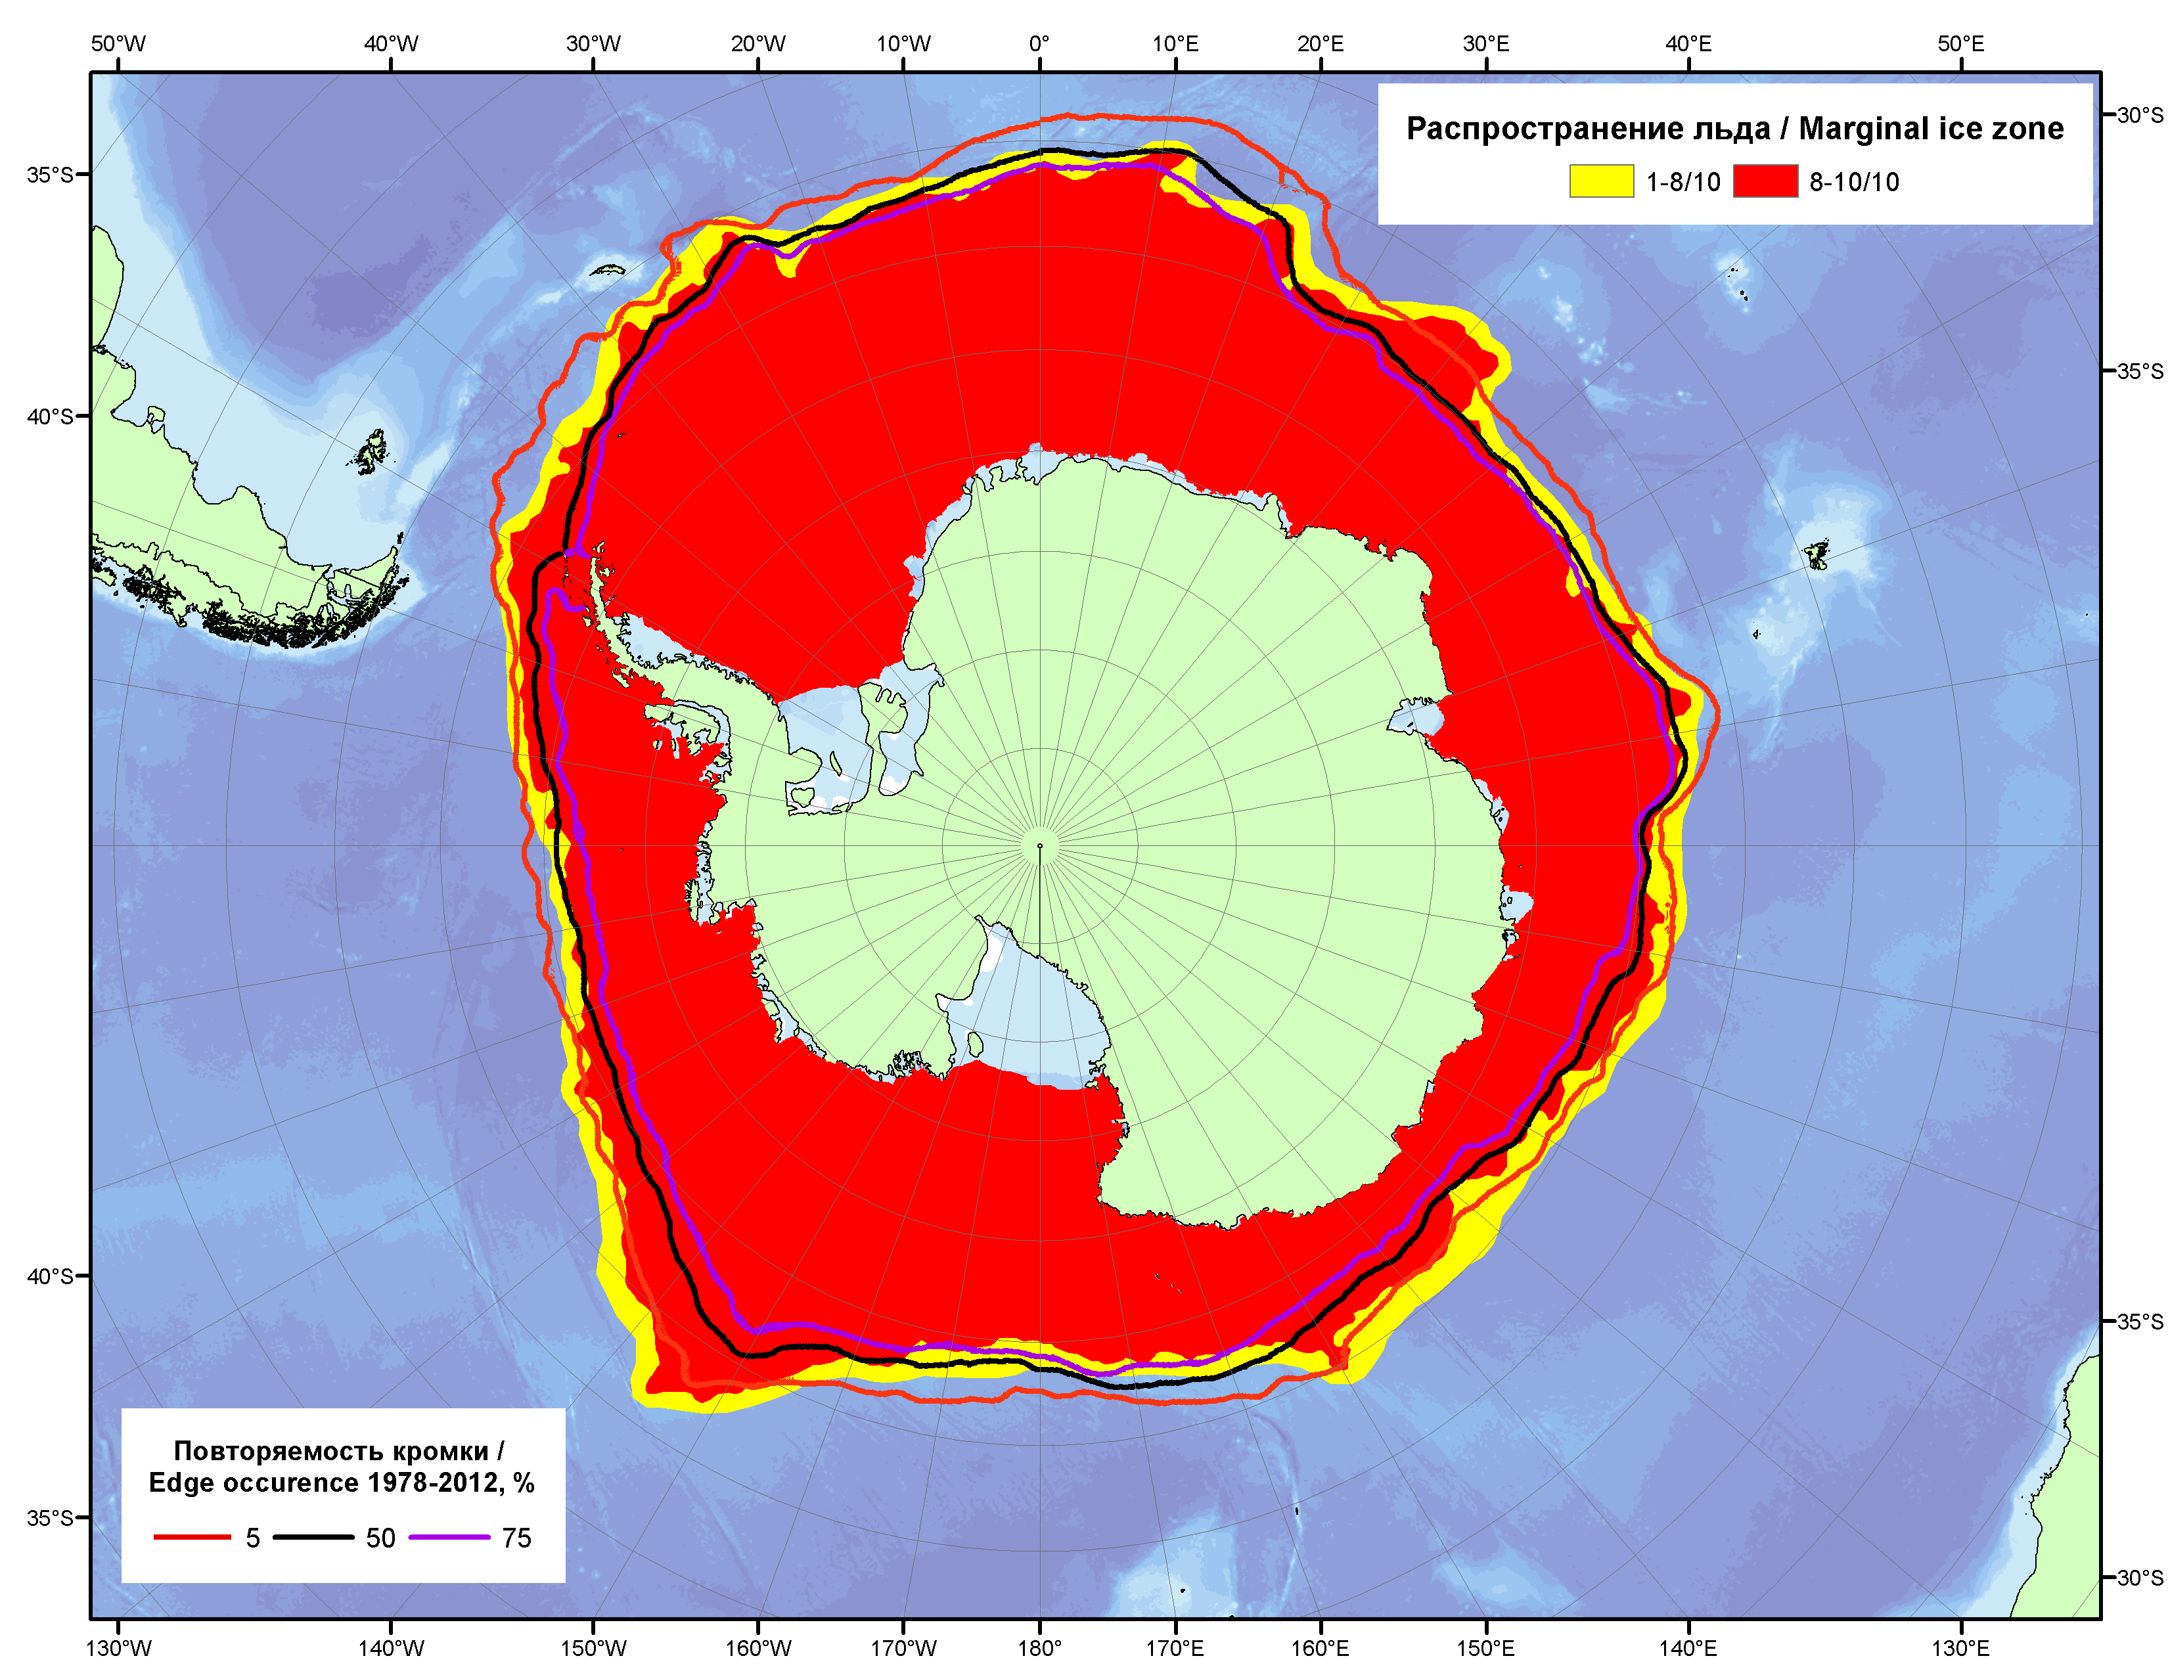

Рисунок 5 – Положение кромки льда и зон разреженных (<8/10) и сплоченных (≥8/10) льдов Южного Океана за 26.08.2013 г. на основе ледового анализа Национального Ледового Центра США и повторяемость кромки за 26.08-31.08 за период 1978-2012 гг. по наблюдениям SSMR-SSM/I-SSMIS (алгоритм NASATEAM).

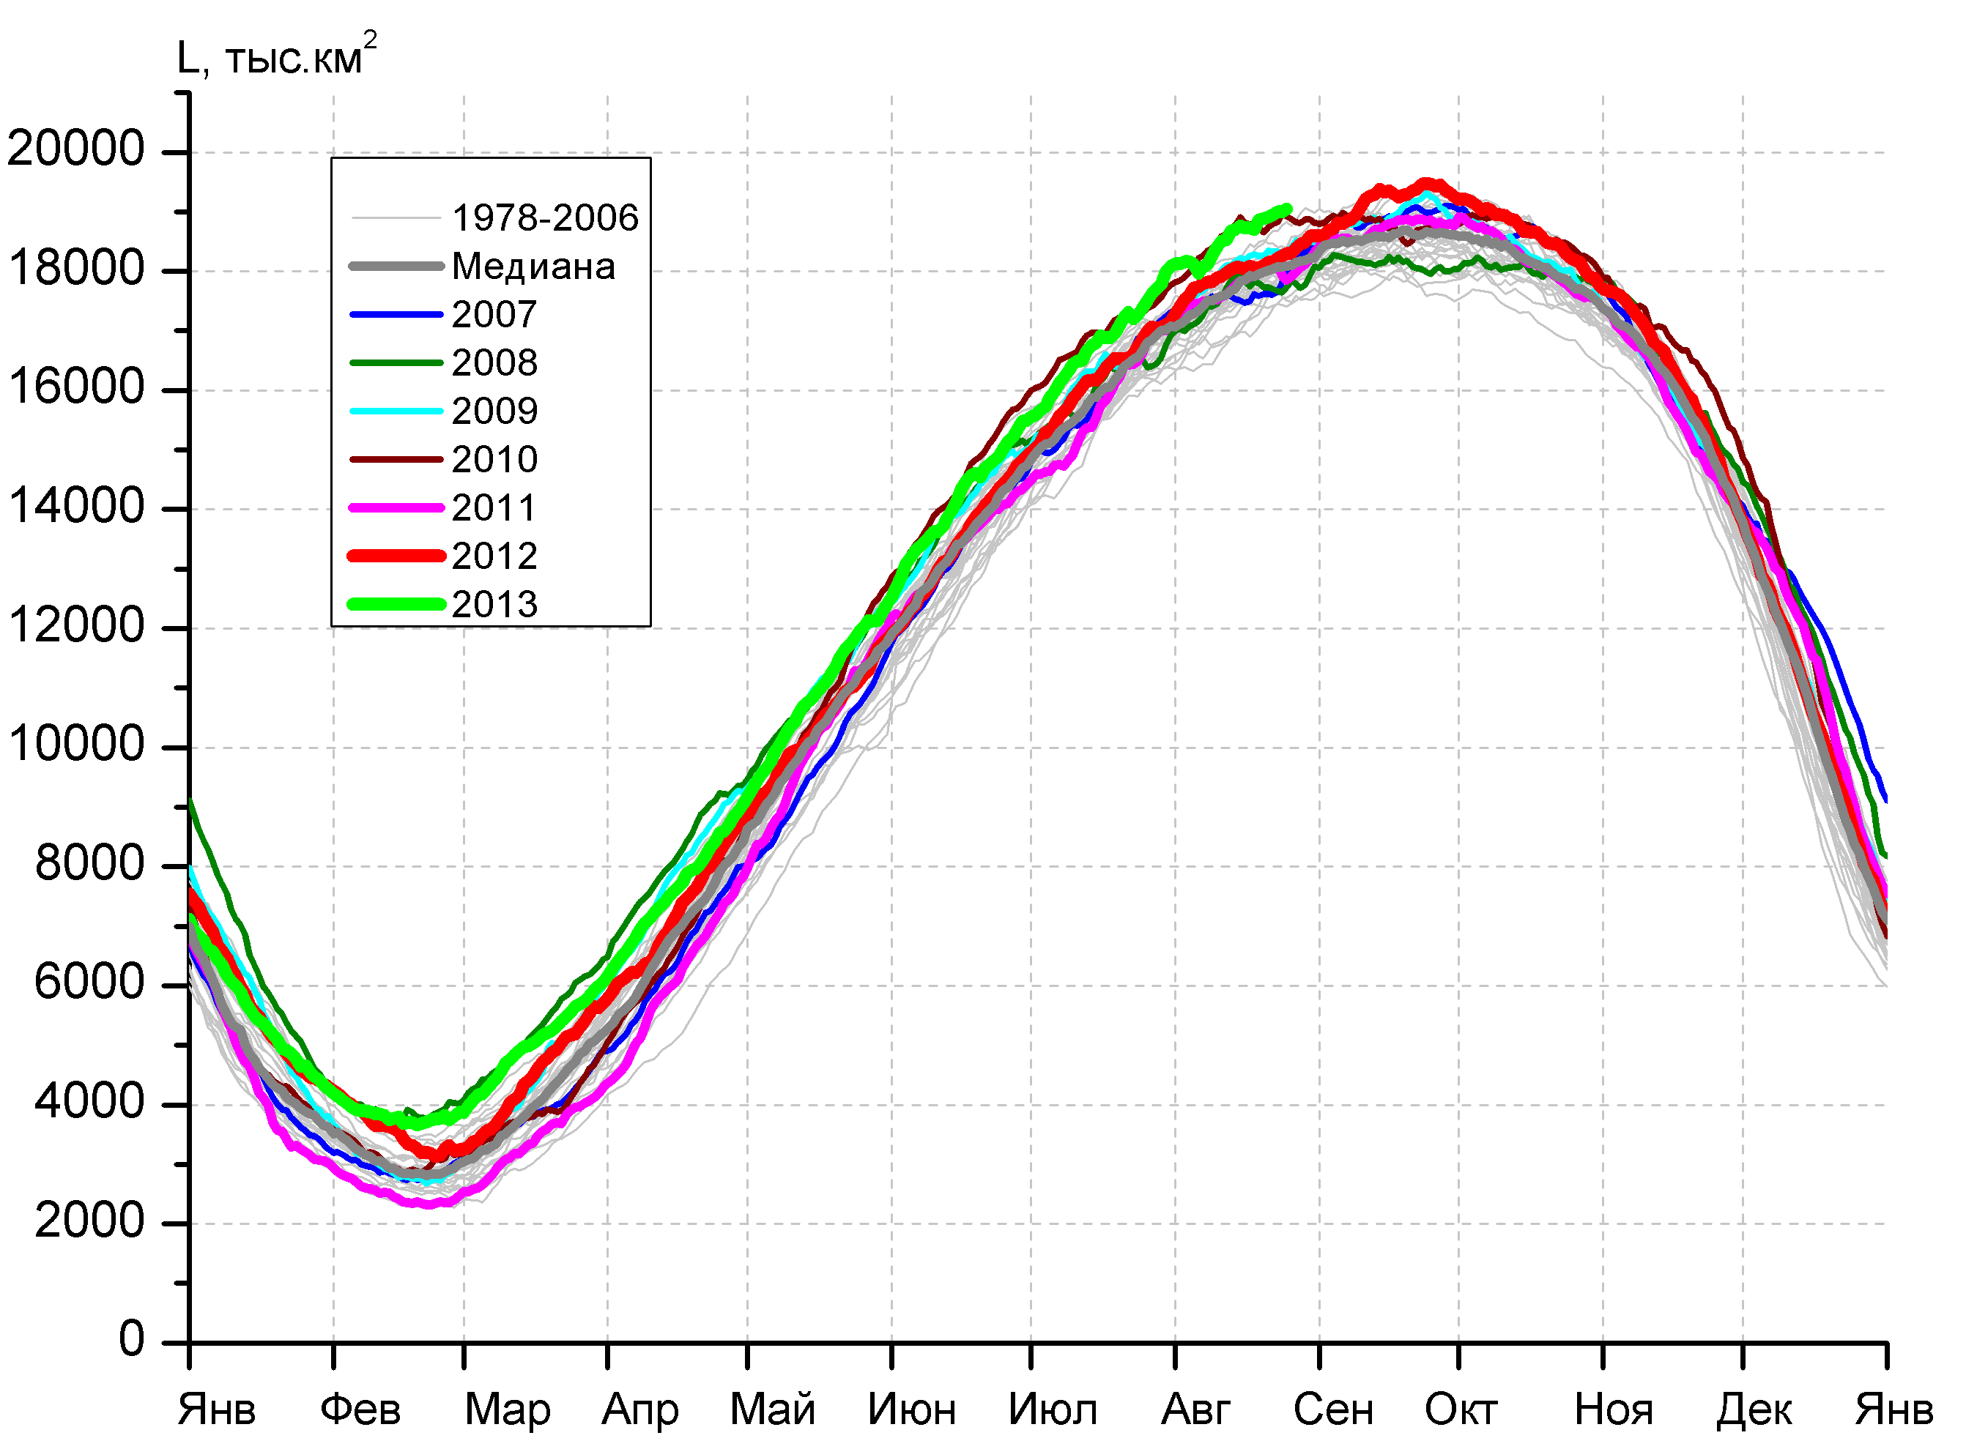 | 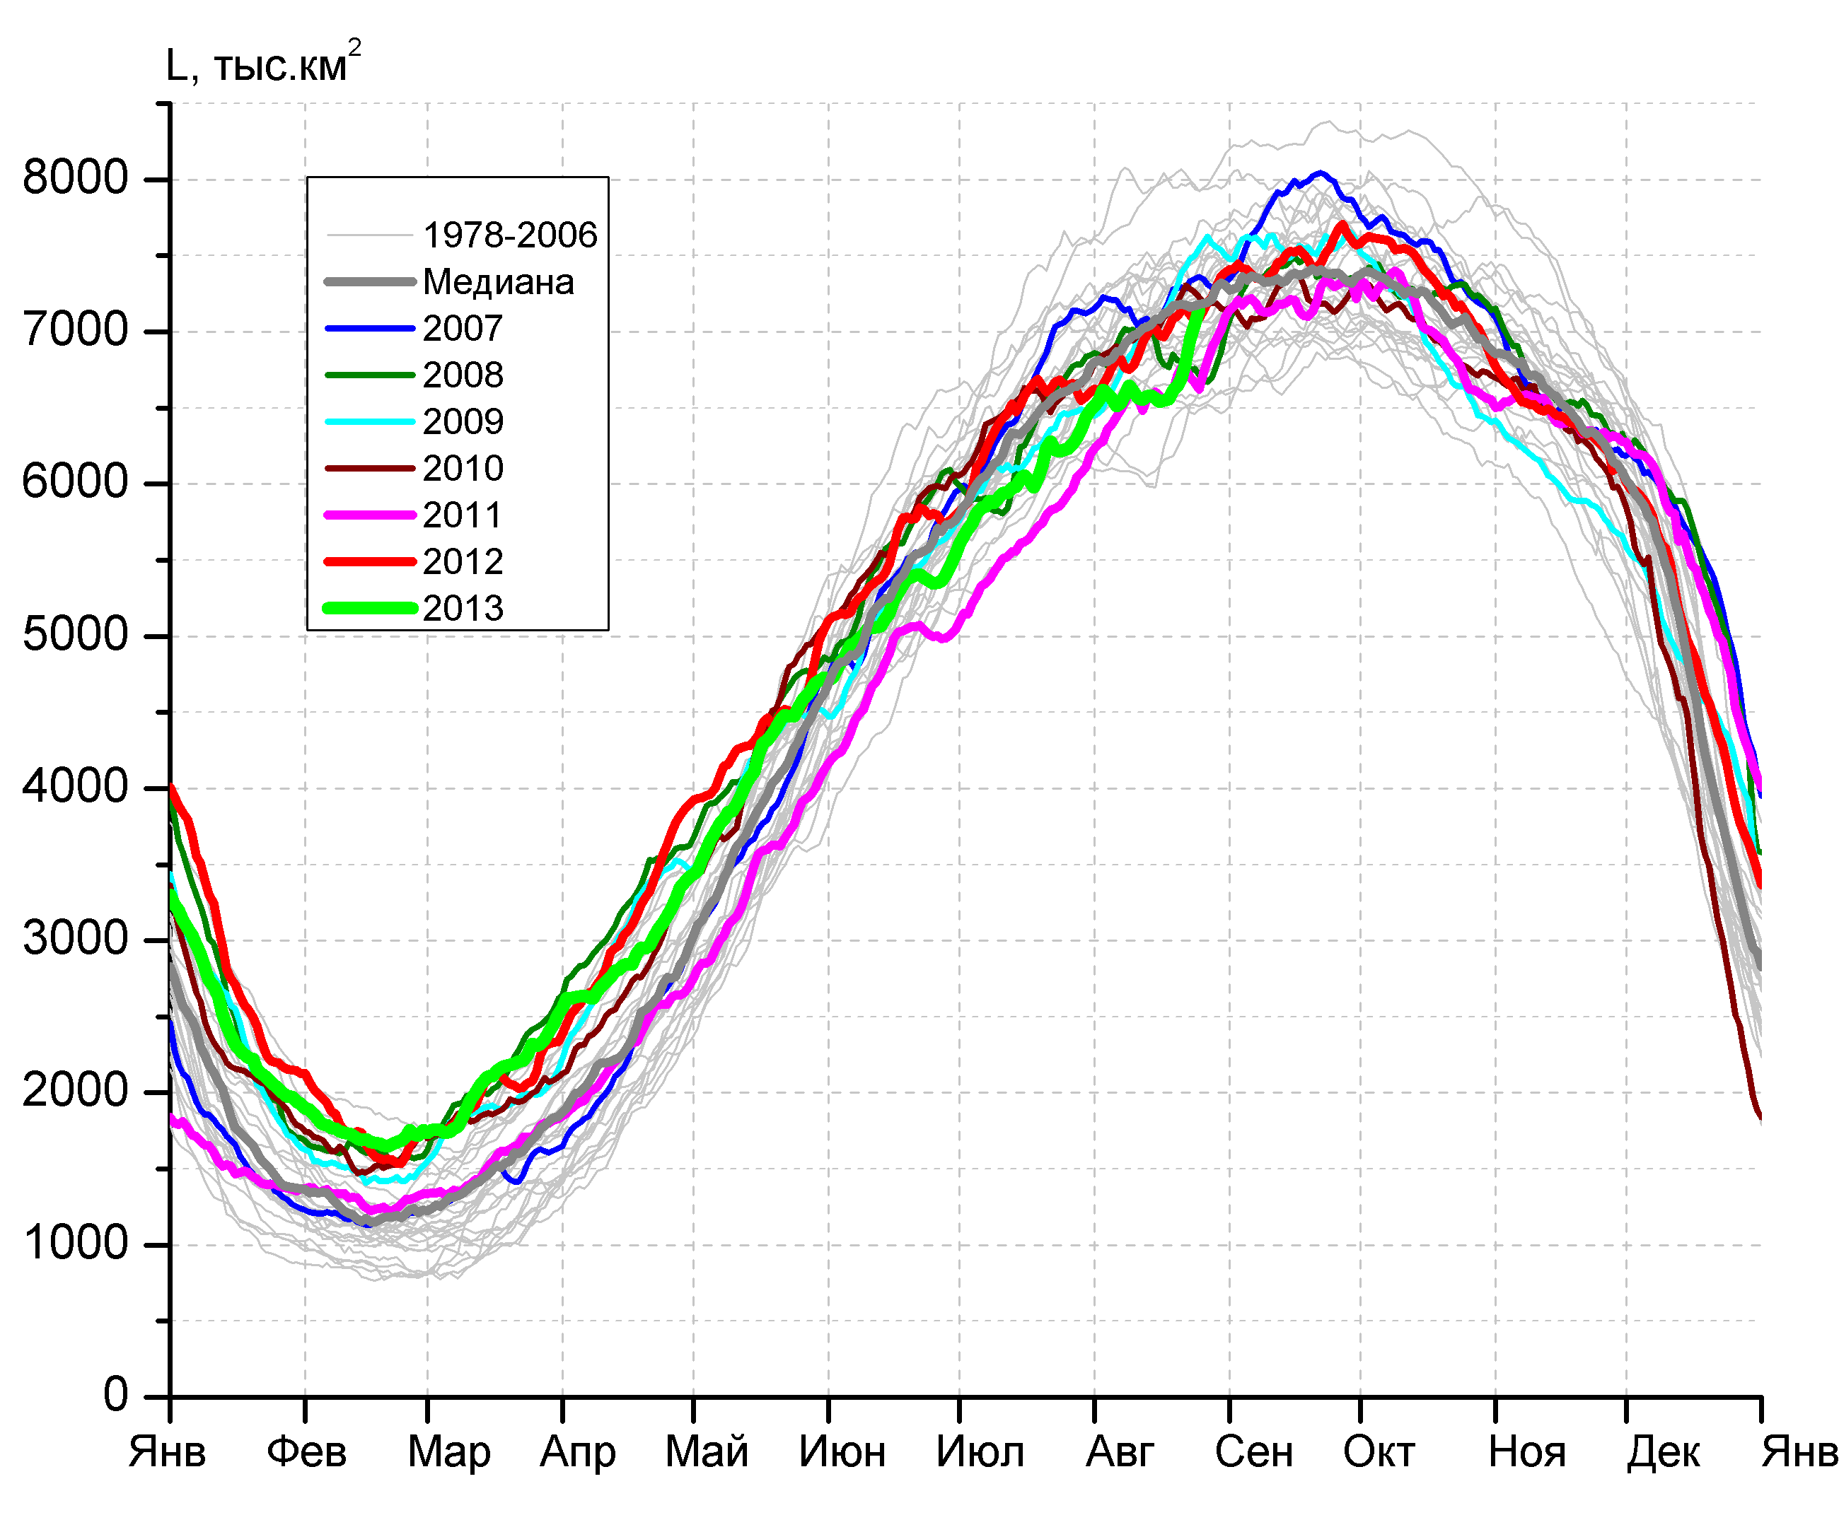
а) | б)
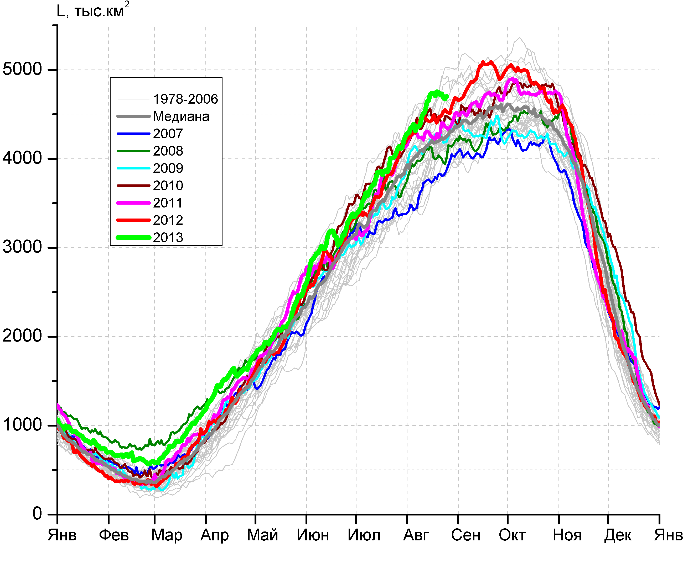 | 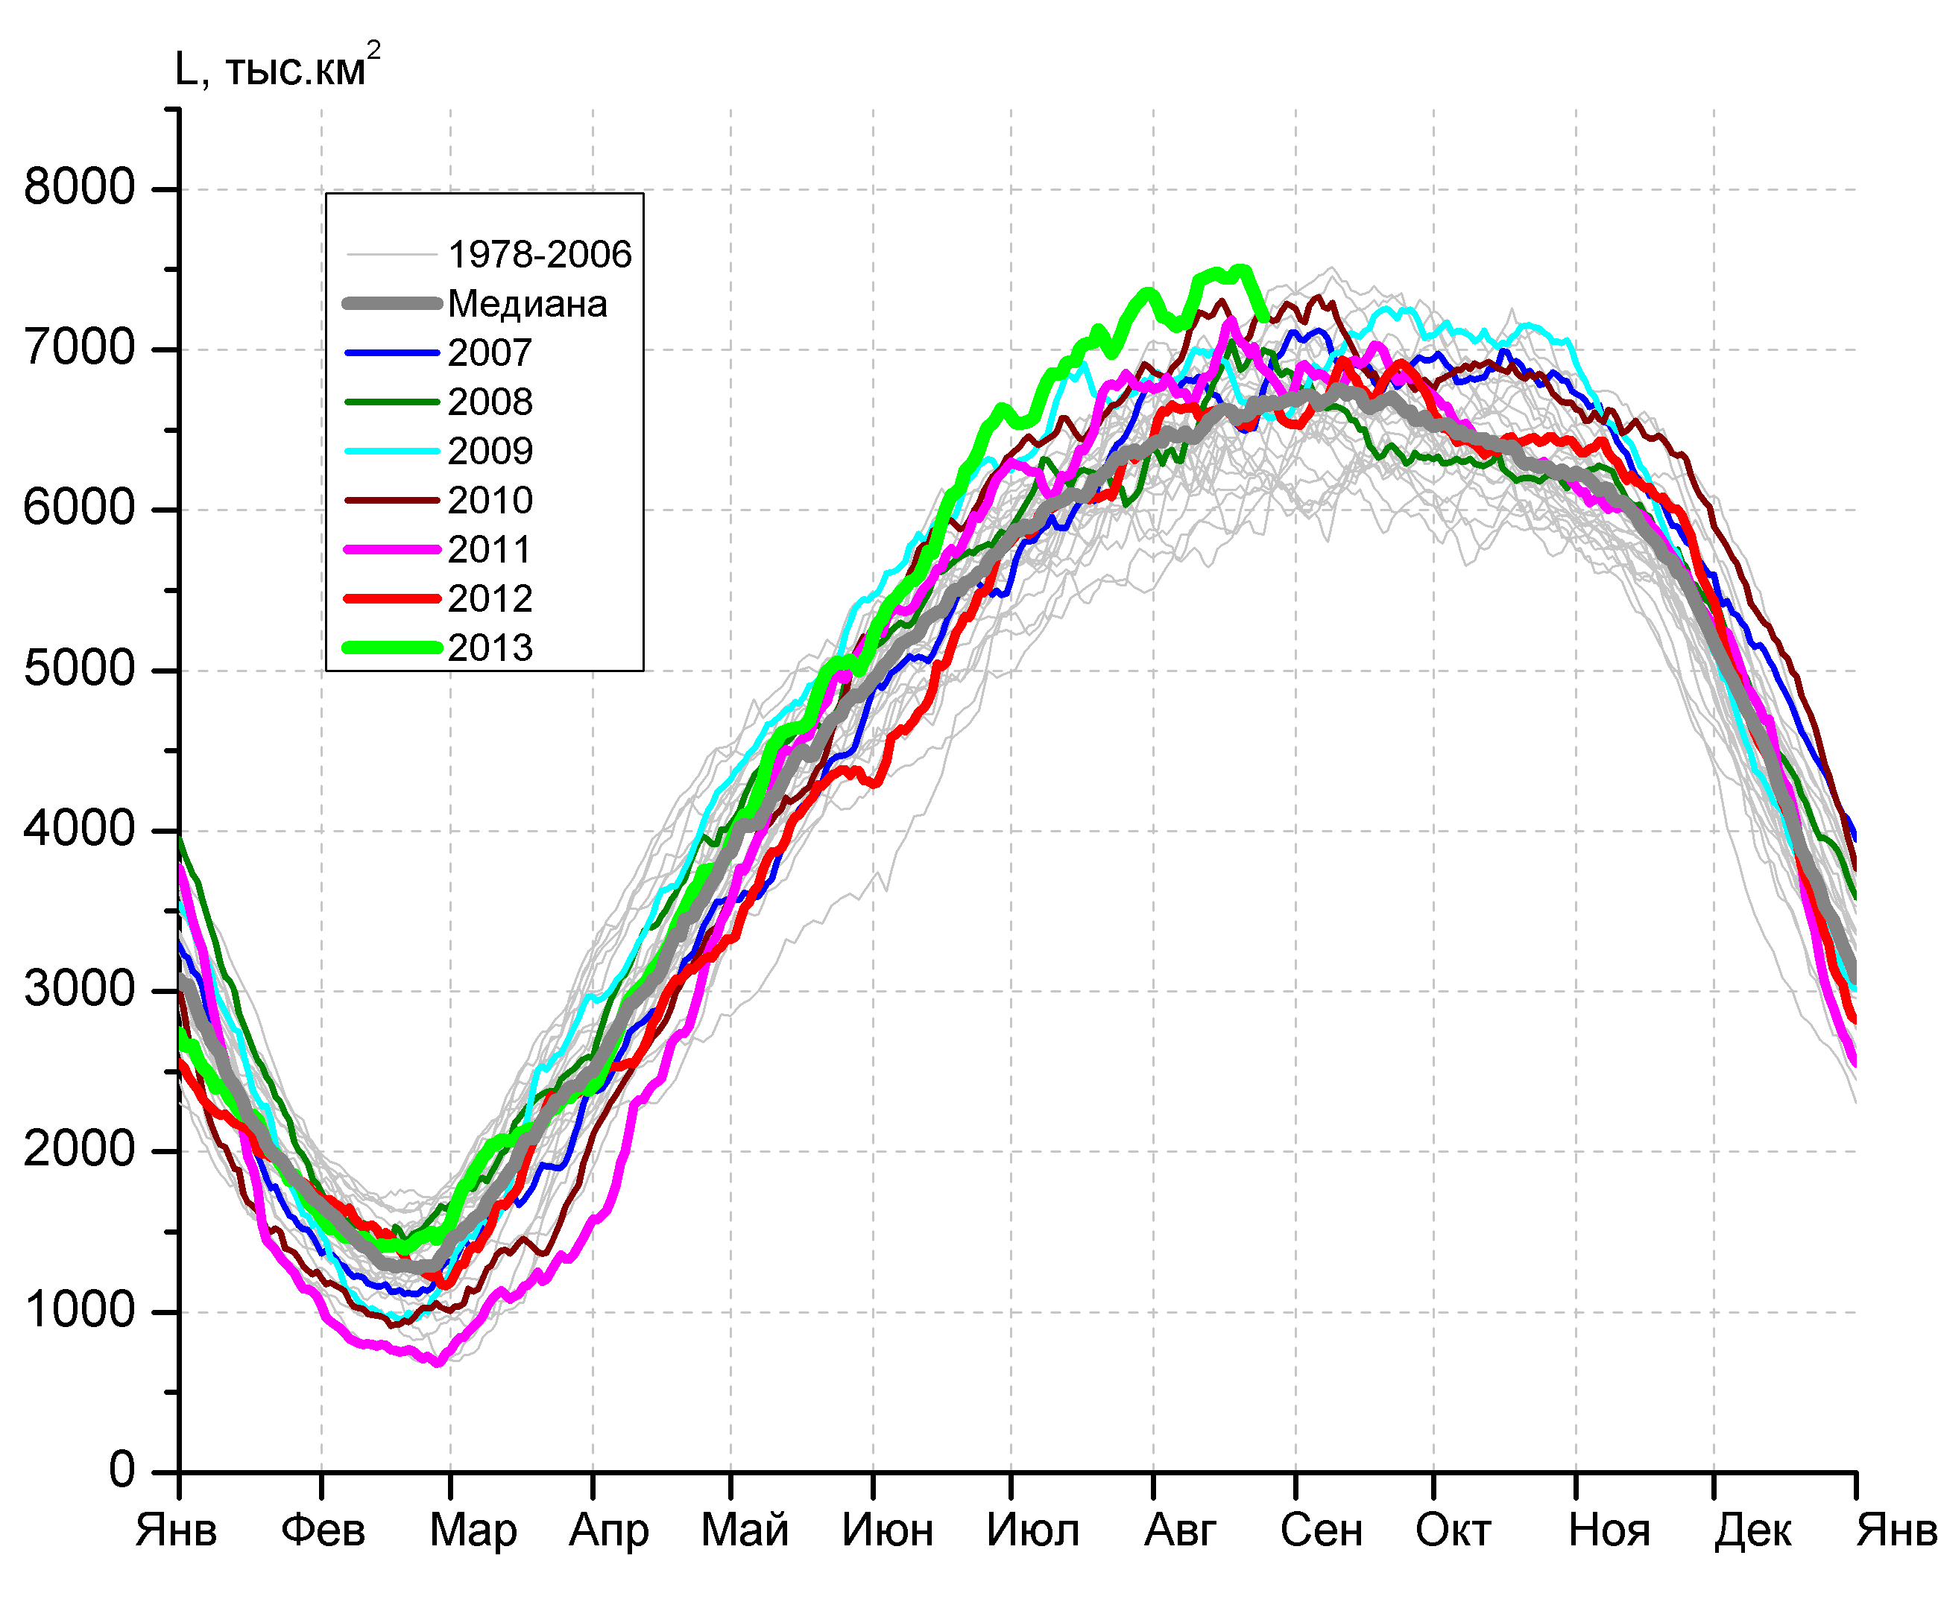
в) | г)

Рисунок 6 – Ежедневные оценки сезонного хода ледовитости Южного Океана и меридиональных секторов за период 26.10.1978 - 26.08.2013 по годам на основе расчетов по данным SSMR-SSM/I-SSMIS, алгоритм NASATEAM: а) Южный Океан, б) Атлантический сектор (60°W-30°E, море Уэдделла), в) Индоокеанский сектор (30°E-150°E, моря Космонавтов, Содружества, Моусона), г) Тихоокеанский сектор (150°E-60°W, моря Росса, Беллинсгаузена)

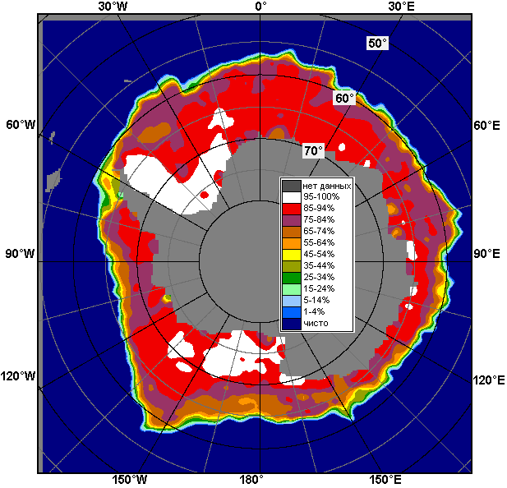 | 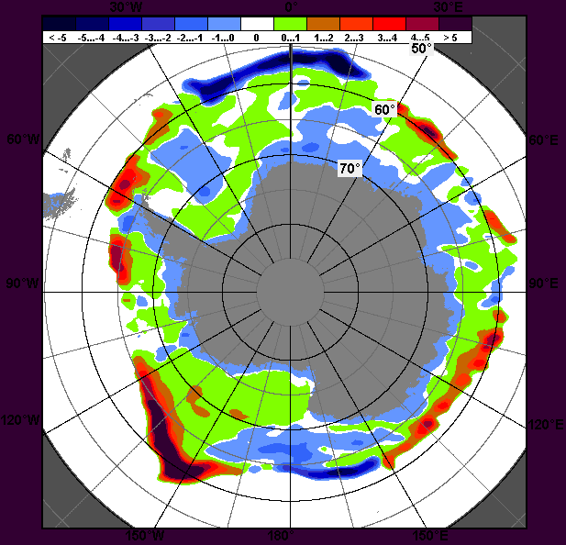 | 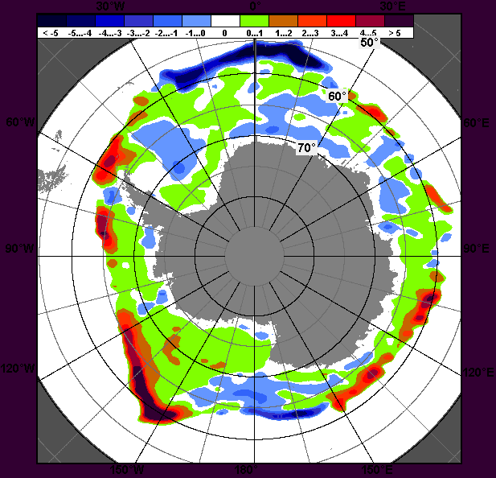
19.08 – 25.08
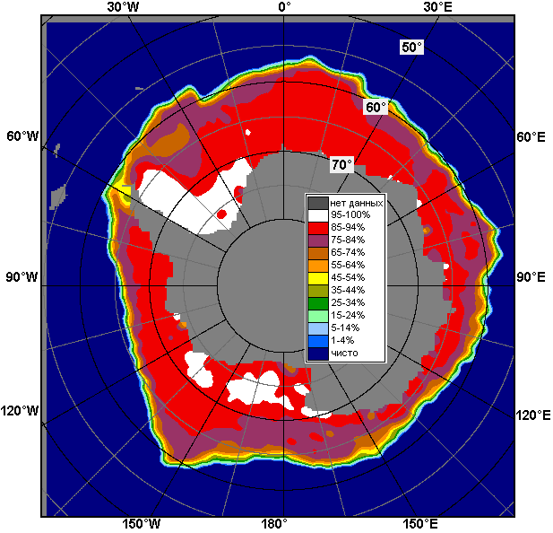 | 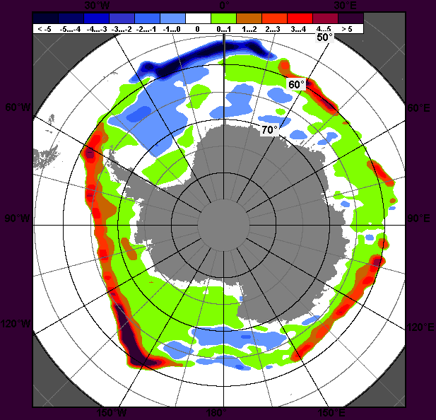 | 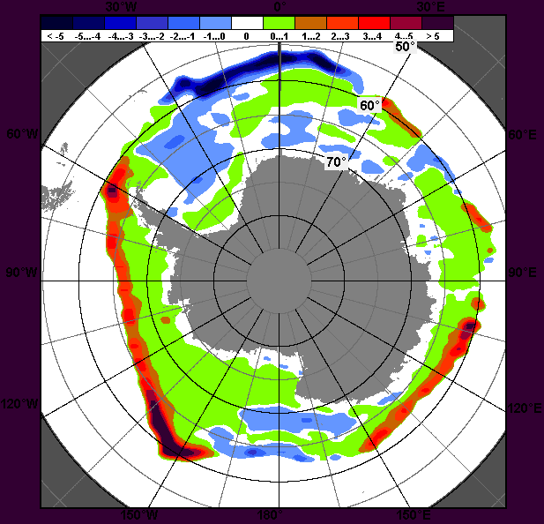
26.07 – 25.08

Рисунок 7 – Медианные распределения общей сплоченности льда за текущие 7 и 30-дневные промежутки (слева) и её разности относительно медианного распределения за тот же месяц за периоды 1979-2013 (центр) и 2003-2013 гг. (справа) на основе расчетов по данным SSMR-SSM/I-SSMIS, алгоритм NASATEAM

Таблица 4 – Динамика изменения значений ледовитости по сравнению с предыдущей неделей для морей Южного океана за 19 – 25 августа 2013 г. по данным наблюдений SSMR-SSM/I-SSMIS

Регион | Южный Океан | Атлантический сектор | Индоокеанский сектор | Тихоокеанский сектор
Разность | 256.1 | 284.1 | 40.7 | -68.7
тыс.кв.км/сут. | 36.6 | 40.6 | 5.8 | -9.8

Таблица 5 - Медианные значения ледовитости для Южного океана и 3 меридиональных секторов за текущие 30 и 7-дневные интервалы и её аномалии от 2008-2012 гг. и интервалов 2002-2012 гг. и 1978-2012 гг. по данным наблюдений SSMR-SSM/I-SSMIS, алгоритм NASATEAM
Южный Океан
Месяц | S, тыс. км² | Аномалии, тыс км²/%
Месяц | S, тыс. км² | 2008 г | 2009 г | 2010 г | 2011 г | 2012 г | 2003-2013гг | 1978-2013гг
26.07-25.08 | 18394.4 | 1047.4 | 613.1 | 61.8 | 841.7 | 635.1 | 641.5 | 890.4
26.07-25.08 | 18394.4 | 6.0 | 3.4 | 0.3 | 4.8 | 3.6 | 3.6 | 5.1
19-25.08 | 18949.8 | 1233.4 | 634.5 | 144.4 | 935.0 | 771.3 | 740.1 | 930.8
19-25.08 | 18949.8 | 7.0 | 3.5 | 0.8 | 5.2 | 4.2 | 4.1 | 5.2
Атлантический сектор (60°W-30°E, море Уэдделла)
Месяц | S, тыс. км² | Аномалии, тыс км²/%
Месяц | S, тыс. км² | 2008 г | 2009 г | 2010 г | 2011 г | 2012 г | 2003-2013гг | 1978-2013гг
26.07-25.08 | 6588.1 | -269.6 | -301.8 | -373.1 | 141.2 | -266.4 | -367.6 | -343.9
26.07-25.08 | 6588.1 | -3.9 | -4.4 | -5.4 | 2.2 | -3.9 | -5.3 | -5.0
19-25.08 | 6845.2 | 65.3 | -567.8 | -397.3 | 153.9 | -263.5 | -329.0 | -262.5
19-25.08 | 6845.2 | 1.0 | -7.7 | -5.5 | 2.3 | -3.7 | -4.6 | -3.7
Индоокеанский сектор (30°E-150°E, моря Космонавтов, Содружества, Моусона)
Месяц | S, тыс. км² | Аномалии, тыс км²/%
Месяц | S, тыс. км² | 2008 г | 2009 г | 2010 г | 2011 г | 2012 г | 2003-2013гг | 1978-2013гг
26.07-25.08 | 4475.7 | 554.6 | 404.2 | 140.3 | 233.8 | 122.6 | 311.5 | 412.7
26.07-25.08 | 4475.7 | 14.1 | 9.9 | 3.2 | 5.5 | 2.8 | 7.5 | 10.2
19-25.08 | 4716.4 | 721.5 | 482.5 | 280.9 | 385.0 | 224.2 | 376.1 | 423.7
19-25.08 | 4716.4 | 18.1 | 11.4 | 6.3 | 8.9 | 5.0 | 8.7 | 9.9
Тихоокеанский сектор (150°E-60°W, моря Росса, Беллинсгаузена)
Месяц | S, тыс. км² | Аномалии, тыс км²/%
Месяц | S, тыс. км² | 2008 г | 2009 г | 2010 г | 2011 г | 2012 г | 2003-2013гг | 1978-2013гг
26.07-25.08 | 7330.6 | 762.4 | 510.7 | 294.5 | 467.0 | 778.8 | 697.6 | 821.6
26.07-25.08 | 7330.6 | 11.6 | 7.5 | 4.2 | 6.8 | 11.9 | 10.5 | 12.6
19-25.08 | 7388.1 | 446.5 | 719.7 | 260.8 | 396.1 | 810.6 | 692.9 | 769.5
19-25.08 | 7388.1 | 6.4 | 10.8 | 3.7 | 5.7 | 12.3 | 10.3 | 11.6
Таблица 6 – Экстремальные и средние значения ледовитости для Южного океана и 3 меридиональных секторов за текущий 7-дневный интервал по данным наблюдений SSMR-SSM/I-SSMIS, алгоритм NASATEAM
Южный Океан
Месяц | Минимальное знач. | Максимальное знач. | Среднее знач. | Медиана
19-25.08 | 17067.8  19.08.2002 | 19053.1  25.08.2013 | 18019.0 | 18009.0
Атлантический сектор (60°W-30°E, море Уэдделла)
Месяц | Минимальное знач. | Максимальное знач. | Среднее знач. | Медиана
19-25.08 | 6182.9  19.08.1983 | 8071.1  21.08.1980 | 7107.7 | 7161.1
Индоокеанский сектор (30°E-150°E, моря Космонавтов, Содружества, Моусона)
Месяц | Минимальное знач. | Максимальное знач. | Среднее знач. | Медиана
19-25.08 | 3737.7  20.08.1991 | 5027.5  24.08.1982 | 4292.7 | 4219.0
Тихоокеанский сектор (150°E-60°W, моря Росса, Беллинсгаузена)
Месяц | Минимальное знач. | Максимальное знач. | Среднее знач. | Медиана
19-25.08 | 5849.2  25.08.1993 | 7493.3  20.08.2013 | 6618.6 | 6623.9

Приложение 1 – Статистические значения ледовитостей по отдельным акваториям Северной Полярной Области и Южного океана

Таблица 7 – Средние, аномалии среднего и экстремальные значения ледовитостей для Северной полярной области и её отдельных акваторий за текущие 7-дневный (неделя) и 30-дневный промежутки времени по данным наблюдений SSMR-SSM/I-SSMIS, алгоритм NASATEAM за период 1978-2013 гг.
19-25.08
Регион | S, тыс. км² | Аномалии, тыс км²/% |  |  |  |  |  |  | 1978-2013гг
Регион | S, тыс. км² | 2008 г | 2009 г | 2010 г | 2011 г | 2012 г | 2003-2013гг | 1978-2013гг | Минимум дата | Максимум дата | Среднее | Медиана
Сев. полярная область | 5749.4 | 211.5 | 25.6 | 169.5 | 643.9 | 1411.6 | 88.5 | -1033.1 | 4102.6  25.08.2012 | 8083.3  20.08.1996 | 6782.4 | 7096.6
Сев. полярная область | 5749.4 | 3.8 | 0.4 | 3.0 | 12.6 | 32.5 | 1.6 | -15.2
Сектор 45°W-95°E | 1027.8 | -342.1 | -399.4 | -219.9 | -291.6 | -264.8 | -313.0 | -561.7 | 998.8  22.08.2013 | 2183.2  19.08.1981 | 1589.5 | 1599.6
Сектор 45°W-95°E | 1027.8 | -25.0 | -28.0 | -17.6 | -22.1 | -20.5 | -23.3 | -35.3
Гренландское море | 203.8 | -41.3 | -87.2 | -32.7 | -143.6 | -133.5 | -54.2 | -106.9 | 77.2  24.08.2002 | 565.5  19.08.1981 | 310.7 | 324.4
Гренландское море | 203.8 | -16.9 | -30.0 | -13.8 | -41.3 | -39.6 | -21.0 | -34.4
Баренцево море | 11.1 | -30.4 | -37.2 | 5.8 | -3.7 | 4.8 | -20.2 | -62.4 | 0.7  20.08.2000 | 241.5  25.08.1982 | 73.5 | 61.1
Баренцево море | 11.1 | -73.3 | -77.1 | 110.9 | -25.0 | 76.8 | -64.5 | -84.9
Карское море | 103.6 | 21.8 | 18.2 | 86.2 | 66.4 | 91.9 | -5.4 | -131.7 | 8.1  21.08.2012 | 512.9  19.08.1980 | 235.3 | 211.6
Карское море | 103.6 | 26.6 | 21.2 | 494.6 | 178.3 | 784.6 | -5.0 | -56.0
Сектор 95°E-170°W | 1992.7 | 71.0 | 283.1 | 19.7 | 402.3 | 762.1 | 222.4 | -270.4 | 1010.7  25.08.2007 | 2993.0  19.08.1996 | 2263.1 | 2359.9
Сектор 95°E-170°W | 1992.7 | 3.7 | 16.6 | 1.0 | 25.3 | 61.9 | 12.6 | -11.9
Море Лаптевых | 182.0 | -166.8 | 64.0 | -40.3 | 147.4 | 124.2 | -14.9 | -106.2 | 29.3  23.08.2011 | 571.0  24.08.1996 | 288.2 | 309.3
Море Лаптевых | 182.0 | -47.8 | 54.3 | -18.1 | 426.1 | 215.0 | -7.6 | -36.9
Восточно-Сибирское море | 398.1 | 195.5 | 169.2 | 22.3 | 91.4 | 333.1 | 140.8 | -87.3 | 0.6  24.08.2007 | 863.2  19.08.1996 | 485.4 | 474.5
Восточно-Сибирское море | 398.1 | 96.6 | 73.9 | 5.9 | 29.8 | 512.7 | 54.7 | -18.0
Чукотское море | 25.5 | -22.9 | 23.8 | -30.1 | 18.7 | -54.0 | -17.5 | -128.2 | 0.0  23.08.2009 | 384.6  20.08.1988 | 153.7 | 157.1
Чукотское море | 25.5 | -47.3 | 1411.9 | -54.2 | 276.4 | -67.9 | -40.8 | -83.4
Берингово море | 0.1 | 0.1 | 0.1 | 0.1 | 0.1 | 0.1 | 0.1 | 0.1 | 0.0  19.08.1979 | 0.6  21.08.2013 | 0.0 | 0.0
Берингово море | 0.1 | - | - | - | - | - | 1000.0 | 3400.0
Сектор 170°W-45°W | 2728.9 | 482.6 | 141.9 | 369.7 | 533.1 | 914.4 | 179.1 | -200.9 | 1753.9  25.08.2012 | 3618.1  19.08.1983 | 2929.8 | 3004.3
Сектор 170°W-45°W | 2728.9 | 21.5 | 5.5 | 15.7 | 24.3 | 50.4 | 7.0 | -6.9
Море Бофорта | 218.6 | 175.2 | -53.3 | 69.1 | 89.1 | 196.4 | 18.4 | -49.7 | 19.1  25.08.2012 | 478.5  25.08.1991 | 268.3 | 277.2
Море Бофорта | 218.6 | 403.9 | -19.6 | 46.2 | 68.8 | 885.8 | 9.2 | -18.5
Гудзонов залив | 34.0 | 5.6 | 12.9 | 13.4 | 2.1 | 6.7 | 5.6 | -2.8 | 10.4  22.08.2010 | 108.0  23.08.1980 | 36.7 | 32.4
Гудзонов залив | 34.0 | 19.8 | 61.2 | 64.9 | 6.6 | 24.7 | 19.9 | -7.5
Море Лабрадор | 0.0 | -2.8 | -2.8 | -2.3 | 0.0 | 0.0 | -1.8 | -3.9 | 0.0  19.08.1997 | 20.5  25.08.1986 | 3.9 | 2.8
Море Лабрадор | 0.0 | -100.0 | -100.0 | -100.0 | - | - | -100.0 | -100.0
Залив Дейвиса | 18.6 | 3.2 | -0.2 | 5.2 | -2.6 | 2.0 | -2.1 | -12.9 | 7.8  20.08.2002 | 159.5  19.08.1983 | 31.5 | 24.9
Залив Дейвиса | 18.6 | 21.0 | -0.8 | 38.7 | -12.1 | 11.8 | -10.1 | -40.9
Канадский архипелаг | 498.5 | 50.1 | -68.9 | 139.4 | 214.1 | 156.7 | 32.1 | -52.7 | 216.4  25.08.2011 | 857.1  20.08.1992 | 551.3 | 565.2
Канадский архипелаг | 498.5 | 11.2 | -12.1 | 38.8 | 75.3 | 45.8 | 6.9 | -9.6
26.07-25.08
Регион | S, тыс. км² | Аномалии, тыс км²/% |  |  |  |  |  |  | 1978-2013гг
Регион | S, тыс. км² | 2008 г | 2009 г | 2010 г | 2011 г | 2012 г | 2003-2013гг | 1978-2013гг | Минимум дата | Максимум дата | Среднее | Медиана
Сев. полярная область | 6396.5 | -109.9 | -83.8 | 151.3 | 442.8 | 918.9 | -58.4 | -1098.4 | 4102.6  25.08.2012 | 9681.6  26.07.1983 | 7494.8 | 7606.9
Сев. полярная область | 6396.5 | -1.7 | -1.3 | 2.4 | 7.4 | 16.8 | -0.9 | -14.7
Сектор 45°W-95°E | 1162.8 | -376.7 | -346.3 | -164.8 | -343.6 | -182.2 | -302.7 | -603.8 | 998.8  22.08.2013 | 2642.7  26.07.1981 | 1766.6 | 1756.8
Сектор 45°W-95°E | 1162.8 | -24.5 | -22.9 | -12.4 | -22.8 | -13.5 | -20.7 | -34.2
Гренландское море | 217.0 | -77.3 | -85.5 | -48.5 | -190.8 | -145.3 | -81.2 | -141.5 | 77.2  24.08.2002 | 588.9  03.08.1981 | 358.6 | 367.2
Гренландское море | 217.0 | -26.3 | -28.3 | -18.3 | -46.8 | -40.1 | -27.2 | -39.5
Баренцево море | 10.0 | -56.5 | -58.0 | 1.4 | -21.3 | -0.4 | -37.2 | -95.5 | 0.7  20.08.2000 | 397.5  26.07.1982 | 105.5 | 90.0
Баренцево море | 10.0 | -84.9 | -85.3 | 16.7 | -68.0 | -4.0 | -78.8 | -90.5
Карское море | 147.8 | -20.7 | 12.0 | 96.5 | 68.6 | 123.3 | -17.0 | -176.6 | 8.1  21.08.2012 | 801.0  27.07.1999 | 324.4 | 324.3
Карское море | 147.8 | -12.3 | 8.9 | 188.2 | 86.7 | 504.7 | -10.3 | -54.4
Сектор 95°E-170°W | 2247.4 | -211.5 | 197.5 | 49.2 | 373.1 | 441.9 | 117.3 | -252.6 | 1010.7  25.08.2007 | 3238.2  26.07.1979 | 2499.9 | 2582.1
Сектор 95°E-170°W | 2247.4 | -8.6 | 9.6 | 2.2 | 19.9 | 24.5 | 5.5 | -10.1
Море Лаптевых | 228.9 | -238.7 | 56.7 | -38.5 | 158.6 | 118.3 | -29.9 | -125.1 | 24.0  18.08.2011 | 661.5  29.07.2004 | 354.0 | 352.9
Море Лаптевых | 228.9 | -51.1 | 33.0 | -14.4 | 225.7 | 107.0 | -11.5 | -35.3
Восточно-Сибирское море | 527.4 | 39.5 | 116.1 | 62.7 | 94.9 | 219.6 | 101.5 | -65.0 | 0.6  24.08.2007 | 914.5  26.07.1994 | 592.4 | 641.7
Восточно-Сибирское море | 527.4 | 8.1 | 28.2 | 13.5 | 21.9 | 71.3 | 23.8 | -11.0
Чукотское море | 84.4 | -43.0 | 38.0 | -43.6 | 33.3 | -117.4 | -25.0 | -120.9 | 0.0  23.08.2009 | 458.3  26.07.1983 | 205.3 | 222.7
Чукотское море | 84.4 | -33.7 | 81.9 | -34.1 | 65.3 | -58.2 | -22.9 | -58.9
Берингово море | 0.8 | 0.3 | 0.1 | 0.4 | -0.2 | -0.1 | 0.0 | -0.3 | 0.0  01.08.1981 | 14.5  26.07.1986 | 1.1 | 0.0
Берингово море | 0.8 | 43.3 | 7.5 | 104.8 | -17.3 | -6.5 | 2.2 | -26.0
Сектор 170°W-45°W | 2986.3 | 478.3 | 64.9 | 266.8 | 413.2 | 659.1 | 127.1 | -242.0 | 1753.9  25.08.2012 | 4432.8  26.07.1992 | 3228.3 | 3245.8
Сектор 170°W-45°W | 2986.3 | 19.1 | 2.2 | 9.8 | 16.1 | 28.3 | 4.4 | -7.5
Море Бофорта | 260.1 | 218.0 | -16.6 | 69.5 | 108.9 | 196.1 | 32.9 | -36.9 | 16.0  08.08.2008 | 485.9  26.07.2000 | 297.0 | 316.7
Море Бофорта | 260.1 | 518.4 | -6.0 | 36.5 | 72.0 | 306.2 | 14.5 | -12.4
Гудзонов залив | 34.9 | 5.3 | -18.1 | 11.4 | 1.7 | 4.5 | -1.8 | -14.9 | 4.8  10.08.1995 | 415.2  27.07.1992 | 49.8 | 37.6
Гудзонов залив | 34.9 | 18.0 | -34.2 | 48.5 | 5.2 | 14.7 | -4.8 | -29.9
Море Лабрадор | 1.0 | -1.9 | -1.9 | -1.9 | -0.2 | -0.3 | -1.5 | -3.6 | 0.0  27.07.1997 | 50.1  27.07.1991 | 4.6 | 3.4
Море Лабрадор | 1.0 | -64.2 | -64.9 | -64.6 | -18.8 | -22.9 | -58.8 | -77.8
Залив Дейвиса | 26.2 | 3.7 | -2.3 | 10.7 | 6.6 | -0.9 | -0.8 | -37.4 | 6.1  09.08.2010 | 264.8  30.07.1983 | 63.6 | 39.7
Залив Дейвиса | 26.2 | 16.7 | -8.1 | 68.8 | 33.5 | -3.2 | -2.8 | -58.8
Канадский архипелаг | 632.5 | 36.3 | -44.3 | 119.4 | 168.1 | 165.1 | 34.6 | -48.3 | 216.4  25.08.2011 | 1055.1  26.07.1983 | 680.9 | 692.4
Канадский архипелаг | 632.5 | 6.1 | -6.5 | 23.3 | 36.2 | 35.3 | 5.8 | -7.1
Таблица 8 – Средние, аномалии среднего и экстремальные значения ледовитостей для Южного океана и его отдельных акваторий за текущие 7-дневный (неделя) и 30-дневный промежутки времени по данным наблюдений SSMR-SSM/I-SSMIS, алгоритм NASATEAM за период 1978-2013 гг.
19-25.08
Регион | S, тыс. км² | Аномалии, тыс км²/% |  |  |  |  |  |  | 1978-2013гг
Регион | S, тыс. км² | 2008 г | 2009 г | 2010 г | 2011 г | 2012 г | 2003-2013гг | 1978-2013гг | Минимум дата | Максимум дата | Среднее | Медиана
Южный Океан | 18949.8 | 1233.4 | 634.5 | 144.4 | 935.0 | 771.3 | 740.1 | 930.8 | 17067.8  19.08.2002 | 19053.1  25.08.2013 | 18019.0 | 18009.0
Южный Океан | 18949.8 | 7.0 | 3.5 | 0.8 | 5.2 | 4.2 | 4.1 | 5.2
Атлантический сектор | 6845.2 | 65.3 | -567.8 | -397.3 | 153.9 | -263.5 | -329.0 | -262.5 | 6182.9  19.08.1983 | 8071.1  21.08.1980 | 7107.7 | 7161.1
Атлантический сектор | 6845.2 | 1.0 | -7.7 | -5.5 | 2.3 | -3.7 | -4.6 | -3.7
Западная часть моря Уэдделла | 2539.1 | 261.3 | -141.1 | 113.7 | -203.0 | 249.6 | 76.8 | 52.6 | 2145.8  19.08.1983 | 3211.1  19.08.1980 | 2486.5 | 2450.1
Западная часть моря Уэдделла | 2539.1 | 11.5 | -5.3 | 4.7 | -7.4 | 10.9 | 3.1 | 2.1
Восточная часть моря Уэдделла | 4306.1 | -196.0 | -426.7 | -511.1 | 356.8 | -513.1 | -405.8 | -315.1 | 3764.4  19.08.1986 | 5433.6  25.08.1992 | 4621.2 | 4618.4
Восточная часть моря Уэдделла | 4306.1 | -4.4 | -9.0 | -10.6 | 9.0 | -10.6 | -8.6 | -6.8
Индоокеанский сектор | 4716.4 | 721.5 | 482.5 | 280.9 | 385.0 | 224.2 | 376.1 | 423.7 | 3737.7  20.08.1991 | 5027.5  24.08.1982 | 4292.7 | 4219.0
Индоокеанский сектор | 4716.4 | 18.1 | 11.4 | 6.3 | 8.9 | 5.0 | 8.7 | 9.9
Море Космонавтов | 1230.2 | 147.3 | 205.0 | -153.9 | 167.7 | 90.9 | 73.0 | 131.3 | 873.7  20.08.1997 | 1496.7  25.08.2010 | 1098.9 | 1091.3
Море Космонавтов | 1230.2 | 13.6 | 20.0 | -11.1 | 15.8 | 8.0 | 6.3 | 11.9
Море Содружества | 1508.2 | 95.5 | -22.5 | 33.2 | -94.4 | 43.0 | 26.4 | 35.4 | 1188.9  21.08.2003 | 1784.2  25.08.2006 | 1472.8 | 1469.1
Море Содружества | 1508.2 | 6.8 | -1.5 | 2.3 | -5.9 | 2.9 | 1.8 | 2.4
Море Моусона | 1978.0 | 478.6 | 299.9 | 401.7 | 311.8 | 90.3 | 276.6 | 257.0 | 1385.3  25.08.2002 | 2295.2  24.08.1982 | 1721.0 | 1681.3
Море Моусона | 1978.0 | 31.9 | 17.9 | 25.5 | 18.7 | 4.8 | 16.3 | 14.9
Тихоокеанский сектор | 7388.1 | 446.5 | 719.7 | 260.8 | 396.1 | 810.6 | 692.9 | 769.5 | 5849.2  25.08.1993 | 7493.3  20.08.2013 | 6618.6 | 6623.9
Тихоокеанский сектор | 7388.1 | 6.4 | 10.8 | 3.7 | 5.7 | 12.3 | 10.3 | 11.6
Море Росса | 6005.3 | 276.0 | 442.8 | -37.5 | 305.7 | 569.9 | 480.9 | 561.4 | 4494.3  19.08.1980 | 6127.9  24.08.2010 | 5443.8 | 5480.3
Море Росса | 6005.3 | 4.8 | 8.0 | -0.6 | 5.4 | 10.5 | 8.7 | 10.3
Море Беллинсгаузена | 1382.9 | 170.5 | 276.9 | 298.3 | 90.4 | 240.7 | 212.0 | 208.0 | 607.9  25.08.1989 | 1544.0  25.08.1995 | 1174.8 | 1159.6
Море Беллинсгаузена | 1382.9 | 14.1 | 25.0 | 27.5 | 7.0 | 21.1 | 18.1 | 17.7

26.07-25.08
Регион | S, тыс. км² | Аномалии, тыс км²/% |  |  |  |  |  |  | 1978-2013гг
Регион | S, тыс. км² | 2008 г | 2009 г | 2010 г | 2011 г | 2012 г | 2003-2013гг | 1978-2013гг | Минимум дата | Максимум дата | Среднее | Медиана
Южный Океан | 18394.4 | 1047.4 | 613.1 | 61.8 | 841.7 | 635.1 | 641.5 | 890.4 | 16108.1  29.07.1985 | 19053.1  25.08.2013 | 17504.1 | 17531.4
Южный Океан | 18394.4 | 6.0 | 3.4 | 0.3 | 4.8 | 3.6 | 3.6 | 5.1
Атлантический сектор | 6588.1 | -269.6 | -301.8 | -373.1 | 141.2 | -266.4 | -367.6 | -343.9 | 5934.7  26.07.2011 | 8079.3  08.08.1992 | 6932.0 | 6934.4
Атлантический сектор | 6588.1 | -3.9 | -4.4 | -5.4 | 2.2 | -3.9 | -5.3 | -5.0
Западная часть моря Уэдделла | 2481.9 | 118.0 | -123.0 | 115.5 | -149.5 | 144.5 | 23.2 | -4.5 | 2067.9  13.08.1983 | 3226.2  17.08.1980 | 2486.3 | 2450.3
Западная часть моря Уэдделла | 2481.9 | 5.0 | -4.7 | 4.9 | -5.7 | 6.2 | 0.9 | -0.2
Восточная часть моря Уэдделла | 4106.2 | -387.5 | -178.8 | -488.6 | 290.8 | -410.8 | -390.8 | -339.4 | 3380.2  15.08.1986 | 5433.6  25.08.1992 | 4445.6 | 4475.7
Восточная часть моря Уэдделла | 4106.2 | -8.6 | -4.2 | -10.6 | 7.6 | -9.1 | -8.7 | -7.6
Индоокеанский сектор | 4475.7 | 554.6 | 404.2 | 140.3 | 233.8 | 122.6 | 311.5 | 412.7 | 3140.3  27.07.2002 | 5027.5  24.08.1982 | 4063.0 | 4098.6
Индоокеанский сектор | 4475.7 | 14.1 | 9.9 | 3.2 | 5.5 | 2.8 | 7.5 | 10.2
Море Космонавтов | 1140.8 | 137.2 | 110.7 | -229.0 | 72.3 | 22.9 | 41.5 | 125.1 | 566.2  07.08.1981 | 1496.7  25.08.2010 | 1015.7 | 1023.3
Море Космонавтов | 1140.8 | 13.7 | 10.7 | -16.7 | 6.8 | 2.1 | 3.8 | 12.3
Море Содружества | 1442.0 | 67.7 | -47.4 | -25.8 | 4.6 | 38.6 | 22.9 | 39.3 | 930.0  08.08.1979 | 1784.2  25.08.2006 | 1402.6 | 1398.2
Море Содружества | 1442.0 | 4.9 | -3.2 | -1.8 | 0.3 | 2.8 | 1.6 | 2.8
Море Моусона | 1893.0 | 349.6 | 340.9 | 395.1 | 157.0 | 61.0 | 247.2 | 248.3 | 1182.3  26.07.1980 | 2295.2  24.08.1982 | 1644.7 | 1643.5
Море Моусона | 1893.0 | 22.7 | 22.0 | 26.4 | 9.0 | 3.3 | 15.0 | 15.1
Тихоокеанский сектор | 7330.6 | 762.4 | 510.7 | 294.5 | 467.0 | 778.8 | 697.6 | 821.6 | 5485.8  30.07.1980 | 7493.3  20.08.2013 | 6509.0 | 6512.3
Тихоокеанский сектор | 7330.6 | 11.6 | 7.5 | 4.2 | 6.8 | 11.9 | 10.5 | 12.6
Море Росса | 5989.3 | 348.1 | 376.9 | 116.3 | 500.5 | 564.2 | 484.8 | 608.3 | 3986.2  01.08.1980 | 6127.9  24.08.2010 | 5381.0 | 5420.9
Море Росса | 5989.3 | 6.2 | 6.7 | 2.0 | 9.1 | 10.4 | 8.8 | 11.3
Море Беллинсгаузена | 1341.3 | 414.3 | 133.8 | 178.3 | -33.7 | 214.6 | 212.8 | 213.3 | 465.9  28.07.2000 | 1662.0  03.08.1995 | 1128.0 | 1127.4
Море Беллинсгаузена | 1341.3 | 44.7 | 11.1 | 15.3 | -2.4 | 19.0 | 18.9 | 18.9

Таблица 9 – Динамика изменения значений ледовитости по сравнению с предыдущей неделей для морей Северной полярной области и Южного океана за текущий 7-дневный (неделя) промежуток времени по данным наблюдений SSMIS
19-25.08
Регион | Сев. полярная область | Сектор 45°W-95°E | Гренландское море | Баренцево море
Разность | -331.6 | -102.5 | -0.8 | -1.1
тыс.кв.км/сут. | -47.4 | -14.6 | -0.1 | -0.2
19-25.08
Регион | Карское море | Сектор 95°E-170°W | Море Лаптевых | Восточно-Сибирское море
Разность | -16.3 | -116.3 | -27.8 | -30.1
тыс.кв.км/сут. | -2.3 | -16.6 | -4.0 | -4.3
19-25.08
Регион | Чукотское море | Берингово море | Сектор 170°W-45°W | Море Бофорта
Разность | -40.9 | -0.1 | -112.8 | 4.3
тыс.кв.км/сут. | -5.8 | 0.0 | -16.1 | 0.6
19-25.08
Регион | Гудзонов залив | Море Лабрадор | Залив Дейвиса | Канадский архипелаг
Разность | -0.9 | 0.0 | 1.1 | -85.4
тыс.кв.км/сут. | -0.1 | 0.0 | 0.2 | -12.2
19-25.08
Регион | Южный Океан | Атлантический сектор | Западная часть моря Уэдделла | Восточная часть моря Уэдделла
Разность | 256.1 | 284.1 | 74.8 | 209.2
тыс.кв.км/сут. | 36.6 | 40.6 | 10.7 | 29.9
19-25.08
Регион | Индоокеанский сектор | Море Космонавтов | Море Содружества | Море Моусона
Разность | 40.7 | 26.2 | 29.0 | -14.5
тыс.кв.км/сут. | 5.8 | 3.7 | 4.1 | -2.1
19-25.08
Регион | Тихоокеанский сектор | Море Росса | Море Беллинсгаузена
Разность | -68.7 | -54.9 | -13.7
тыс.кв.км/сут. | -9.8 | -7.8 | -2.0

Характеристика исходного материала и методика расчетов

Для иллюстрации ледовых условий Арктического региона представлены совмещенные региональные карты ААНИИ, ГМЦ России, ледовой службы Германии (BSH), Канадской ледовой службы – КЛС и Национального ледового центра США - НЛЦ. Совмещение карт выполнено путем перекрытия слоев (ААНИИ, слой #1), (региональная карта НЛЦ, слой #1), (ГМЦ России, слой #1), (BSH, слой #1) -> (КЛС, слой #2) –> (обзорная карта НЛЦ, слой #3). Как результат, карты ААНИИ характеризуют ледовые условия морей Гренландского…Бофорта и Охотского, карты ГМЦ России – Азовского, Каспийского и Белого, карты НЛЦ – Берингова моря, карты BSH – Балтийского карты КЛС - морей Бофорта, Канадского архипелага, Баффина, Девисова пролива, Лабрадор, Св.Лаврентия, а НЛЦ - Арктического Бассейна, Линкольна, южной части Гренландского моря, а также в летний период – моря Бофорта, Чукотское и Берингово (при этом полный охват карт НЛЦ – вся акватория СЛО и субполярные моря). Для построения совмещенных карт используется архив данных в обменном формате ВМО СИГРИД3 Мирового центра данных по морскому льду (МЦД МЛ). В пределах отдельного срока выборка карт из архива проводилась по критериям близости карт к сроку выпуска карты ААНИИ с максимальным интервалом времени между картами до 7 суток (день недели выпуска карт ААНИИ и ГМЦ России– каждая среда, BSH – каждый понедельник, КЛС – каждый вторник, НЛЦ – 1 раз в 2 недели по вторникам для циркумполярных карт и понедельник – четверг для региональных карт).
Для иллюстрации ледовых условий Южного океана, а также Северной Полярной области за последние сутки используются ежедневные циркумполярные ледовые информационные продукты НЛЦ США по оценке расположения кромки льда и ледяных массивов - MIZ (Marginal Ice Zone).
Для цветовой окраски карт использован стандарт ВМО (WMO/Td. 1215) для зимнего (по возрасту) и летнего (по общей сплоченности) периодов. Следует также отметить, что в зонах стыковки карт ААНИИ, ГМЦ России, КЛС и НЛЦ наблюдается определенная несогласованность границ и характеристик ледовых зон вследствие ряда различий в ледовых информационных системах подготавливающих служб (карты для Балтийского моря представлены только BSH или ААНИИ). Однако, данная несогласованность несущественна для целей интерпретации ледовых условий в рамках настоящего обзора.
Для получения оценок ледовитости и климатического положения кромок заданной повторяемости на основе данных спутниковых систем пассивного микроволнового зондирования SSMR-SSM/I-SSMIS в МЦД МЛ ААНИИ принята следующая технология расчетов:
- источник данных – архивные (Cavalieri et al., 2008, Meier et al., 2006) и квазиоперативные (Maslanik and Stroeve, 1999) c задержкой 1-2 дня ежедневные матрицы (поля распределения) оценок общей сплоченности Северной (севернее 45° с.ш.) и Южной (южнее 50° с.ш.) по алгоритму NASATEAM за период с 26.10.1978 г. по настоящий момент времени, копируемые с сервера НЦДСЛ;
- область расчета – Северная и Южная Полярные области и их регионы с использованием масок океан/суша НЦДСЛ (http://nsidc.org/data/polar_stereo/tools_masks.html) и региональных масок ААНИИ;
- вычислительные особенности расчета – авторское программное обеспечение ААНИИ с сохранением точности расчетов и оценке статистических параметров по гистограмме распределения и свободно-распространяемое программное обеспечение GDAL для векторизации полей климатических параметров.
Исходная информация в формате ВМО СИГРИ3 доступна на сервере МЦД МЛ по адресам http://wdc.aari.ru/datasets/d0004 (карты ААНИИ), http://wdc.aari.ru/datasets/d0031 (карты КЛС), http://wdc.aari.ru/datasets/d0032 (карты НЛЦ), ), http://wdc.aari.ru/datasets/d0033 (карты ГМЦ России) и ), http://wdc.aari.ru/datasets/d0035 (карты BSH).
В графическом формате PNG совмещенные карты ААНИИ-КЛС-НЛЦ доступны по адресу http://wdc.aari.ru/datasets/d0040.
Результаты расчетов ледовитости Северной, Южной полярных областей, отдельных меридиональных секторов и морей доступны также на сервере МЦД МЛ ААНИИ в каталогах соотвественно http://wdc.aari.ru/datasets/ssmi/data/north/extent/ и http://wdc.aari.ru/datasets/ssmi/data/south/extent/.

Cavalieri, D., C. Parkinson, P. Gloersen, and H. J. Zwally. 1996, updated 2008. Sea Ice Concentrations from Nimbus-7 SMMR and DMSP SSM/I Passive Microwave Data, [1978.10.26 – 2007.12.31]. Boulder, Colorado USA: National Snow and Ice Data Center. Digital media.

Meier, W., F. Fetterer, K. Knowles, M. Savoie, M. J. Brodzik. 2006, updated quarterly. Sea Ice Concentrations from Nimbus-7 SMMR and DMSP SSM/I Passive Microwave Data, [2008.01.01 – 2008.03.25]. Boulder, Colorado USA: National Snow and Ice Data Center. Digital media.

Maslanik, J., and J. Stroeve. 1999, updated daily. Near-Real-Time DMSP SSM/I-SSMIS Daily Polar Gridded Sea Ice Concentrations, [2008.03.26 – present moment]. Boulder, Colorado USA: National Snow and Ice Data Center. Digital media.

